9Program obnovy a rozvoje
obce Veselíčko

na období 2016–2026
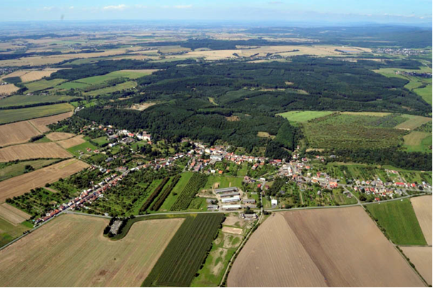
Aktualizace 2023
Verze 23. 2. 2023

Kontakt:
Obecní úřad Veselíčko
Veselíčko 68, 751 25
Tel./Fax: 581 793 255
E-mail: info@obec-veselicko.cz
Web: www.obec-veselicko.cz

Aktualizaci zpracoval:
Ing. Jan Binek, Ph.D.
Spolek pro obnovu venkova ČR
www.spov.org

Dokument byl zpracován v rámci projektu Podpora obnovy venkova pomocí zavedení strategického řízení (reg. číslo CZ.03.4.74/0.0/0.0/16_033/0003008).

Texty aktualizované v roce 2023 jsou zvýrazněny červenou barvou.
OBSAH
Úvod 4
A. Analytická část 5
A.1 Charakteristika obce 5
1. Území 5
2. Obyvatelstvo 7
Demografická situace 7
Spolková, osvětová a informační činnost 9
3. Hospodářství 9
Ekonomická situace 9
Trh práce 9
4. Infrastruktura 10
Technická infrastruktura 10
Dopravní infrastruktura 11
Dopravní obslužnost 11
5. Vybavenost 12
Bydlení 12
Školství a vzdělávání 13
Zdravotnictví a sociální služby 13
Sport a volnočasové aktivity 13
Kultura 14
Památky 14
6. Životní prostředí 15
Stav životního prostředí 15
Ochrana životního prostředí 16
7. Správa obce 17
Obecní úřad a kompetence obce 17
Hospodaření a majetek obce 18
Bezpečnost 20
A.2 Východiska pro návrhovou část 21
Klíčové podněty ze šetření názorů obyvatel 21
SWOT analýza 25
B. Návrhová část 26
B.1 Strategická vize a tematické cíle 26
B.2 Opatření a aktivity 27
Přehled priorit a opatření 27
Specifikace opatření a aktivit 29
B.3 Podpora realizace programu 45
Přílohy 46
Příloha 1: Organizační a procesní struktura obce Veselíčko 46
Příloha 2: Diagram návaznosti strategických dokumentů obce Veselíčko 47
Příloha 3: Schéma rozvoje služeb a podnikání v obci Veselíčko 48
Seznam zkratek 49

Úvod
Program obnovy a rozvoje obce Veselíčko je základním plánovacím dokumentem obce zakotveným v zákoně č. 128/2000 Sb., o obcích. Jde o hlavní nástroj řízení rozvoje obce.
Program obnovy a rozvoje obce Veselíčko 2016–2026 (POROV) je nástrojem pro střednědobé plánování dílčích aktivit v obci na základě komplexního obeznámení se situací v obci. Je tak zásadním podkladem pro rozhodování orgánů obce v rozvojových záležitostech. Zachycuje stav a hlavní vývojové trendy v obci a s nimi související rizika a příležitost. Aktualizuje a doplňuje stávající strukturu priorit. Navrhuje způsoby, jak lze cestou naplňování stanovených priorit v požadovaném čase dosahovat kontinuálního rozvoje obce. Posiluje komunikaci a zapojení veřejnosti do rozhodovacích procesů v obci Zvyšuje možnosti čerpání finanční prostředků z různých dotačních titulů. Určuje provázanost stanovených rozvojových cílů obce s rozvojovými cíli širších území (mikroregion, MAS, kraj).

POROV je zpracován na roky 2016–2026, tj. na 11 let. Základní podoba POROV vznikla v roce 2016 ve spolupráci MAS Moravská brána a realizačního týmu z obce Veselíčko. Výstupy byly projednávány v pracovní skupině tvořené zastupiteli, členy kulturní komise (zástupci všech spolků a organizací v obci) a komise strategického rozvoje obce. Veřejnost byla zapojena formou dotazníkového šetření distribuovaného plošně mezi občany, spolky a podnikatele působící v obci. Veřejnost se také účastnila veřejného projednávání jednotlivých částí dokumentu. Základem pro zpracování POROV byly územní plán obce a Program obnovy venkova – obnova vesnice Veselíčko z roku 2007 (POV Veselíčko).
Na přelomu roku 2017 a 2018 proběhlo v rámci projektu „Podpora obnovy venkova pomocí zavedení strategického řízení“ dopracování (zejména chybějících kapitol analytické části), aktualizace aktivit a přizpůsobení POROV metodice MMR.
V únoru 2023 byla provedena aktualizace návrhové části. Byly doplněny nové projektové záměry s ohledem na plán zastupitelstva obce zvoleného v říjnu 2022.

POROV je tvořen analytickou částí (charakteristika obce, vyhodnocení dotazníkových šetření, SWOT analýza) a návrhovou částí (vize, opatření a aktivity, podpora realizace).

Aktualizace Programu obnovy a rozvoje obce Veselíčko byla schválena zastupitelstvem obce dne ………………………………...., usnesením č. ……………………………….

Program rozvoje je zpracováván dle „Metodiky tvorby programu rozvoje obce“ doporučené Ministerstvem pro místní rozvoj.

A. Analytická část

A.1 Charakteristika obce

1. Území
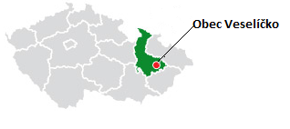
Obec Veselíčko se nachází ve východní části České republiky, jihovýchodně od krajského města Olomouc (cca 29 km) a severovýchodně od statutárního města Přerov (cca 12 km). Obec Veselíčko spadá do správního obvodu ORP Lipník nad Bečvou, toto město se nachází dále na východ od obce (cca 7,4 km). Rozloha obce ke konci roku 2016 činila 1 317,0 ha. V obci žilo ke konci roku 2016 celkem 900 obyvatel, což znamená hustotu 68,3 obyvatel na km² (což je hodnota v ČR značně podprůměrná).

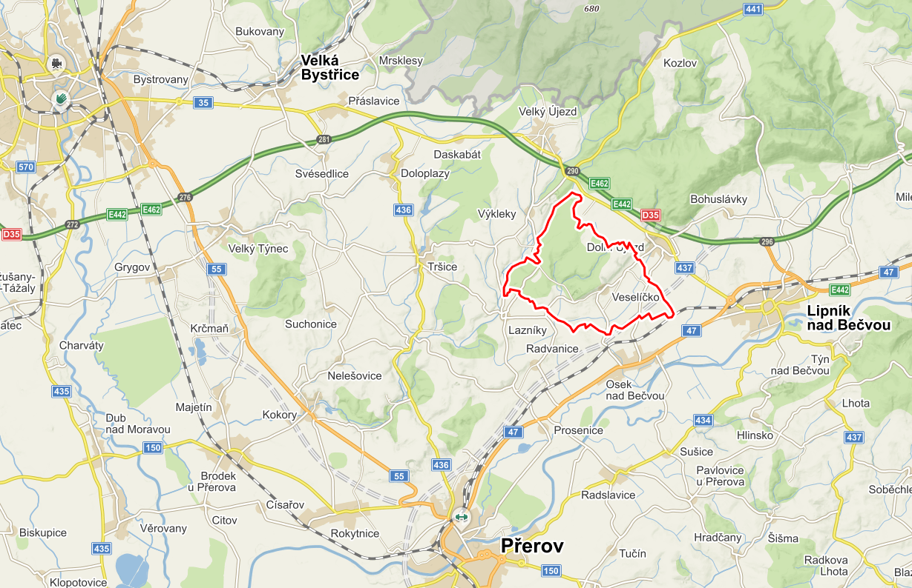
Veselíčko
Olomouc
Poloha obce Veselíčko mezi městskými sídly v okolí
Pramen: www.mapy.cz

Území obce je složeno ze dvou přímo spojených katastrů – Veselíčko u Lipníka nad Bečvou a Tupec. Součástí katastru Veselíčko je i osada Vicínov. Území obce sousedí s katastrálním územím dalších obcí: Lazníky a místní část Svrčov, Lazníčky, Výkleky, Dolní Újezd a jeho místní části Staměřice a Skoky, Lipník nad Bečvou – místní část Trnávka, Osek nad Bečvou, Radvanice.
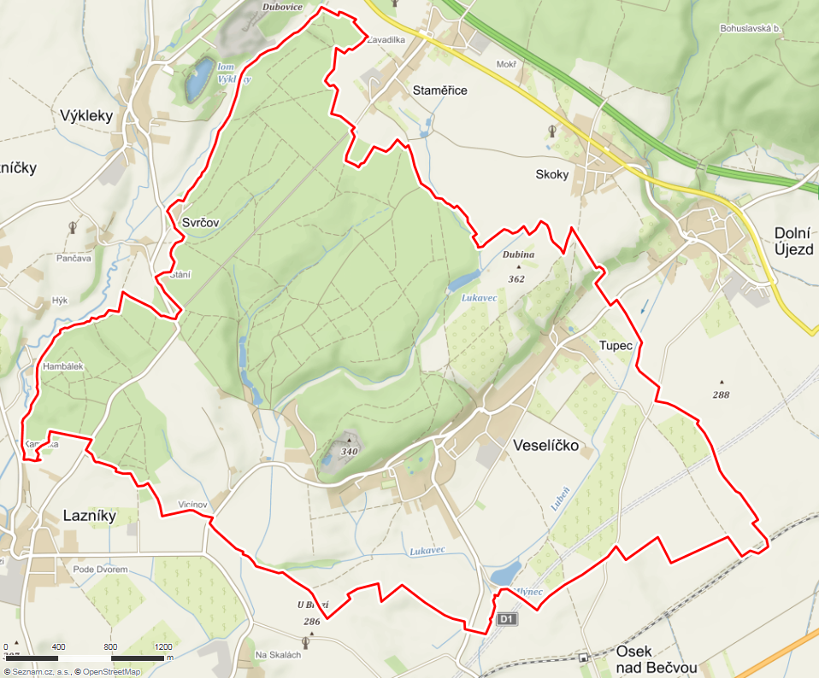
Území obce Veselíčko
Pramen: www.mapy.cz

Obec se rozkládá ve zvlněné krajině zdvihající se z nivy řeky Bečvy směrem k Oderským vrchům, přičemž je umístěna pomezí geomorfologických oblastí Čekyňské a Jezernické pahorkatiny a Kozlovské vrchoviny. Obec je tedy umístěna v členitém terénu, silnice III/43610 Prosenice-Radvanice- Dolní Újezd odděluje jižní části katastru obce, které jsou využívány pro zemědělství, a části severní, které se vyznačují výrazně svažitým a zalesněným terénem. Zástavba se rozkládá především okolo této silnice procházející katastrem obce ze západu na severovýchod v nadmořské výšce 276 m n. m. a v délce 3,4 km od osady Vicínov až k místní části Tupec. Tato vzdálenost odpovídá i délce průchodu silnice územím katastru obce.
Dominantním bodem katastru je zalesněný Zámecký kopec s výškou 358 m n. m., který se zvedá přímo nad zástavbou obce. Za tímto kopcem směrem na sever pokračuje zvlněná krajina v zalesněných kopcích Lukavec, Hrubisko, Hofírek a Malonka, kde se výška krajiny zvedá až k 370 m n. m., v západní části katastru směrem k Lazníkám se nachází zalesněná kopcovitá oblast Hůrka a Kopanina (329 m n. m.).
Územím obce protéká několik vodních toků s nízkým průtokem: Lukavec, Lubeň, Ztracený potok a Říka. Na území Veselíčka se nachází také 4 umělé nádrže – Rybník Mlýnec, nádrže Horní, Dolní a Prostřední Svrčov a nový rybník Lukavec severozápadně od Tupce. V zámeckém kopci je též zahlouben povrchový břidlicový lom s vodní plochou.
Osídlení oblasti obce Veselíčko má velmi dlouhou historii. Archeologické nálezy z první poloviny 20. století dokládají osídlení již v období mladší doby kamenné. První písemná zmínka o Veselíčku pochází z roku 1275. Ve 14. a 15. století bylo Veselíčko středem rozsáhlého panství, které zahrnovalo řadu okolních i vzdálenějších obcí. V 16. století byla ve Veselíčku postavena tvrz a pivovar. Od tohoto období bylo Veselíčko šlechtickým majetkem až do konce 2. světové války, kdy bylo vyvlastněno na základě Benešových dekretů. Způsob obživy obyvatel obce byl určen statkářským charakterem obce a místním pivovarem. Tradičně se tedy jedná o oblast zemědělskou s tradicí v pěstování chmele.

2. Obyvatelstvo

Demografická situace
Obec Veselíčko patří v regionu ke středně velkým obcím. Počet obyvatel v posledních deseti letech narůstá z hodnoty 829 v roce 2007 až k hodnotě 900 v roce 2016 (tj. nárůst o 8,6 % za 10 let). Nárůst počtu obyvatel je ve Veselíčku v porovnání s okolními obcemi nejmarkantnější. K největšímu nárůstu počtu obyvatel došlo mezi lety 2010 a 2011 (přibylo 43 obyvatel). Přírůstek počtu obyvatel je ovlivněn zejména migrací, ale v některých letech – zejména 2011, 2014, 2015 – se výrazně projevuje také přirozená měna (rozdíl narozených a zemřelých).
Ve Veselíčku došlo v průběhu sledovaných let ke třem početním skokům, které způsobilo především stěhování občanů do obce. Nejvýraznější změnu zaznamenala obec v roce 2011, kdy se přistěhovalo 31 osob. Naopak nejvíce vystěhovalých obec zaznamenala v roce 2008 (26 osob). Okolní obce také zaznamenávají spíše nárůst počtu obyvatel, vyjma Radvanic, kde počet obyvatel klesá. Počet narozených dětí ve Veselíčku za posledních 10 let celkově převyšuje počet zemřelých, stejně tak počet přistěhovalých je větší než počet vystěhovalých.
Vývoj počtu obyvatel v obci Veselíčko v letech 2007–2016
Pramen: Český statistický úřad, vlastní zpracování

Celkově lze říci, že při zvyšování počtu obyvatel se na Veselíčku daří zachovávat relativně stabilní poměrné složení obyvatelstva z hlediska věkových skupin. Mezi okolními obcemi patří Veselíčko k těm s nejvyšším podílem dětí na celkovém počtu obyvatel, více má dlouhodobě jen Osek nad Bečvou. Podíl seniorů je dlouhodobě stabilní, na rozdíl od jiných obcí neroste.
Vývoj počtu obyvatel ve Veselíčku 2006–2016
 |  | 2007 | 2008 | 2009 | 2010 | 2011 | 2012 | 2013 | 2014 | 2015 | 2016
Počet obyvatel celkem |  | 829 | 828 | 834 | 839 | 882 | 886 | 869 | 885 | 892 | 900
Průměrný věk |  | 40,0 | 40,0 | 40,1 | 40,4 | 40,2 | 40,2 | 41,0 | 40,8 | 41,1 | 41,2
Index stáří |  | 113,4 | 112,6 | 116,0 | 118,3 | 112,1 | 103,5 | 116,8 | 105,8 | 102,8 | 100,0
Počet žen |  | 430 | 431 | 430 | 430 | 454 | 456 | 441 | 446 | 447 | 454
Podíl žen (v %) |  | 51,9 | 52,1 | 51,6 | 51,3 | 51,5 | 51,5 | 50,7 | 50,4 | 50,1 | 50,4
Počet obyvatel dle věku | 0–14 | 119 | 119 | 119 | 120 | 132 | 141 | 125 | 137 | 145 | 149
 | 15–64 | 575 | 575 | 577 | 577 | 602 | 599 | 598 | 603 | 598 | 602
 | 65 + | 135 | 134 | 138 | 142 | 148 | 146 | 146 | 145 | 149 | 149
Podíl obyvatel dle věku (v %) | 0–14 | 14,4 | 14,4 | 14,3 | 14,3 | 15,0 | 15,9 | 14,4 | 15,5 | 16,3 | 16,6
 | 15–64 | 69,4 | 69,4 | 69,2 | 68,8 | 68,3 | 67,6 | 68,8 | 68,1 | 67,0 | 66,9
 | 65 + | 16,3 | 16,2 | 16,5 | 16,9 | 16,8 | 16,5 | 16,8 | 16,4 | 16,7 | 16,6
Pramen: Český statistický úřad

Index stáří vyjadřující poměr mezi počtem seniorů a dětí, kde hodnoty pod 100 značí více dětí než seniorů a naopak, je ve Veselíčku po většinu sledovaných let nepříznivý (s vyšším počtem seniorů než dětí). Hodnota indexu stáří se však v roce 2014 výrazně snížila (ze 116,8 na 105,8) a v roce 2016 činila dokonce 100,0 – tedy stejný počet dětí i seniorů. Situace ve Veselíčku je tak výrazně příznivější než v okrese Přerov (133,7), Olomouckém kraji (126,4) i České republice (120,7).
Průměrný věk v obci průběžně roste, v roce 2016 dosáhl hodnoty 41,2 roku. Podobně jako index stáří je i průměrný věk ve Veselíčku nižší než průměrně v okrese Přerov, kraji i republice. Lze očekávat další stárnutí obyvatelstva. Celkový vývoj počtu obyvatel se bude odvíjet od nabídky možností pro bydlení a s tím souvisejícího přistěhovávání.
Srovnání rozložení domácností dle typu se ve Veselíčku jeví celkově v neprospěch rodinných domácností. Počet rodin se snižuje, podíl zatím ne dramaticky. Bohužel mezi domácnostmi klesá podíl úplných domácností a naopak podíl neúplných rodin, ať už s dětmi či bez nich, roste. Narostl také podíl domácností čítajících dvě a více rodin. Poklesl podíl domácností jednotlivců.
Domácnosti ve Veselíčku – srovnání dat SLDB z let 2001 a 2011
 |  |  | 2001 |  | 2011
 |  |  | Počet | % | Počet | %
DOMÁCNOSTI CELKEM |  |  | 332 | 100,0 | 319 | 100,0
Domácnosti tvořené 1 rodinou |  |  | 229 | 69,0 | 217 | 68,0
z toho | úplné | bez závislých dětí | 102 | 44,5 | 94 | 43,3
 |  | se závislými dětmi | 95 | 41,5 | 81 | 37,3
 | neúplné | bez závislých dětí | 13 | 5,7 | 20 | 9,2
 |  | se závislými dětmi | 19 | 8,3 | 22 | 10,1
Domácnosti tvořené 2 a více rodinami |  |  | 3 | 0,9 | 14 | 4,4
Domácnosti jednotlivců |  |  | 95 | 28,6 | 84 | 26,3
Vícečetné nerodinné domácnosti |  |  | 5 | 1,5 | 4 | 1,3
Pramen: Český statistický úřad, Sčítání lidu domů a bytů 2001, 2011.

Obyvatelstvo obce Veselíčko je dle dat ze Sčítání lidu, domů a bytů v roce 2011 tvořeno v drtivé většině občany české národnosti (81,6 % z těch, kdo uvedli národnost) a občany, kteří se přihlásili k národnosti moravské (17,6 %). Slovenskou národnost udali pouze 4 občané (0,7 %), jeden občan byl ukrajinské národnosti. Více než čtvrtina obyvatel národnost neuvedla. Oproti roku 2001 se snížil podíl obyvatel české národnosti ve prospěch národnosti moravské.
V obci se nenachází sociálně vyloučené lokality.

Spolková, osvětová a informační činnost
Spolková činnost ve Veselíčku je dosti bohatá. Kromě „klasických“ spolků, jako jsou sbor dobrovolných hasičů, TJ Sokol (jeho součástí je fotbalový klub FC Veslo), svaz zahrádkářů, myslivecké sdružení a rybářské sdružení fungují v obci také další spolky. Kulturním aktivitám se věnují sdružení Záhoří a Pěvecký sbor Krákor, méně tradiční sporty reprezentuje jezdecký klub Ranč Mustang Veselíčko.
Všechny spolky mají své zastoupení v kulturní komisi. Formou obecních komisí fungují Klub pro děti a rodiče, Klub důchodců a Sdružení hudebníků.
Další informace o podmínkách a realizaci kulturních, sportovních a volnočasových aktivit jsou v kapitole 5. Vybavenost.

3. Hospodářství

Ekonomická situace
Základ hospodářství v obci tvoří průmyslová a stavební činnost. Ke konci roku 2016 bylo v obci registrováno 97 aktivních ekonomických subjektů, z nich 19,6 % podnikalo v průmyslové výrobě, 18,6 % ve stavebnictví, 13,4 % v profesních, vědeckých a technických činnostech, 12,4 % v obchodě a opravách motorových vozidel a 8,2 % v zemědělství. Z aktivních subjektů je 87,6 % fyzických osob, právnické osoby tvoří pouze 12,4 % podniků.
Žádný z podnikatelských subjektů v obci není významným zaměstnavatelem. Většina z nich jsou živnostníci bez zaměstnanců nebo jen s několika málo zaměstnanci, a také právnické osoby zaměstnávají jen velmi malý počet osob (obvykle v kategorii 1–5 zaměstnanců). K 1. 12. 2016 bylo ve Veselíčku 108 obsazených pracovních míst. Lze například uvést firmu Herentin, která se věnuje pokrývačským pracím; firmu AKM impex, která obchoduje se zahradnickými potřebami; společnost SADY Pospíšil, která se zaměřuje na pěstování ovoce či firmu Výstavba sypaných cest.
Většího zaměstnavatele tak představuje jen samotná Obec Veselíčko, jež dle ČSÚ vykazovala 10–19 zaměstnanců a zejména Dětský domov se školou, základní škola a školní jídelna, Veselíčko 1, která uváděla 25–49 zaměstnanců.
Většina obyvatel Veselíčka tak musí za prací dojíždět mimo obec. Podle sčítání lidu z roku 2011 směřovaly nejvýznamnější vyjížďkové proudy za prací do Přerova (60 osob), Lipníku nad Bečvou (30 osob), Olomouce (17 osob) a Dolního Újezdu (10 osob).
Ze služeb se v obci nachází kadeřnictví, dvě pohostinství, prodejna potravin a smíšeného zboží. Funguje zde také pošta.
V obci se nenachází žádné hromadné ubytovací zařízení ani památky většího než lokálního významu (blíže viz kapitola Kultura).

Trh práce
Ekonomicky aktivních obyvatel obce bylo v roce 2011 (při Sčítání lidu, domů a bytů; novější údaje nejsou k dispozici) celkem 416, tj. 58,2 % osob starších 15 let. Za prací vyjíždělo 151 obyvatel, tedy 41,6 % zaměstnaných osob.
Podíl nezaměstnaných osob v říjnu 2017 činil v obci 3,7 %, bylo zde 22 dosažitelných uchazečů o zaměstnání ve věku 15–64 let. Hodnota nezaměstnanosti v obci je tak srovnatelná s hodnotou za celou ČR (3,6 %) i za Olomoucký kraj (3,9 %), a současně je nižší než průměrná hodnota za správn obvod ORP Lipník nad Bečvou (4,4 %). Úroveň nezaměstnanosti v obci se za poslední roky významně snížila (v říjnu 2014 dosahoval podíl nezaměstnaných osob hodnoty 10,2 %). Déle než rok je nezaměstnaná zhruba třetina všech dosažitelných uchazečů o zaměstnání. V říjnu 2017 nebylo ve Veselíčku evidováno žádné volné pracovní místo.

4. Infrastruktura

Technická infrastruktura
V celé obci byla v 80. letech vybudována jednotná kanalizační síť v obou částech obce. Odpadní vody z místní části Veselíčko jsou napojeny na kanalizační síť a čistírnu odpadních vod (ČOV) v obci Osek nad Bečvou. Do kanalizace je ale zaústěna odvodňovací drenáž, což způsobuje značné naředění odpadních vod, které jsou odváděny na ČOV Osek nad Bečvou. V obci se nevyskytuje žádný významný producent odpadních vod. Vzhledem ke značnému naředění splaškových odpadních vod, které jsou nyní odváděny na ČOV Osek nad Bečvou uvažuje obec s výstavbou vlastní ČOV pod obcí. Jednotná kanalizace v místní části Tupec není ukončena do ČOV a je vyústěná do příkopu. Část obyvatel je na tuto kanalizaci napojena po předchozím předčištění v septicích a část obyvatel má splaškové odpadní vody odváděny do jímek na vyvážení. Obec má podánu žádost na vybudování oddělení kanalizace a její napojení na ČOV. Odpadní vody z části Vicínov budou buď likvidovány v malé čistírně odpadních vod, nebo budou přečerpávány do kanalizační sítě ve Veselíčku.
V obci byl v roce 2004 vybudován veřejný vodovod. Jeho majitelem i provozovatelem je VaK Přerov, a.s. Vodovodní řad je připojen na přivaděč skupinového vodovodu Přerov – Lipník nad Bečvou v čerpací stanici na přívodním řadu pod obcí Veselíčko přes přečerpávací stanici Veselíčko, voda je dodávána do sítě a přebytek do vodojemu.
Výhledově je zvažována změna systému zásobování skupinového vodovodu Lipník. Novým zdrojem vody by se stala pitná voda z Ostravského oblastního vodovodu – z vodojemu Moravská Brána. Tato pitná voda ze systému Ostravského oblastního vodovodu bude dodávána do skupinového vodovodu Lipník a dopravována stávající vodovodní sítí i obci Veselíčko. Stávající systém zásobování obce Veselíčko pitnou vodou je vyhovující a má dostatečnou kapacitu pro další zástavbu v obci. Voda z místních studní má dobrou kvalitu.
Obec je plynofikována. V letech 2017 a 2018 provádí společnost innogy výměnu potrubí (současně VaK Přerov vymění část vodovodního řadu). Jižně od zastavěného území Veselíčka prochází vysokotlaký plynovod. Regulační stanice se nachází v blízkosti areálu zemědělského družstva v lokalitě Za Pastviskem, odtud je rozveden středotlaký plynovod do zastavěného území, část zástavby je připojena nízkotlakým plynovodem. Všechny vymezené zastavitelné plochy mohou být napojeny na plynovod.
Internetové připojení je v obci vedle pevných linek a nabídek mobilních operátorů poskytováno bezdrátovým přenosem firmy Mitranet, která má vysílač umístěný na obecním úřadě.
V obci je klasický obecní rozhlas. Vyžaduje však opravu. Hlášení rozhlasu jsou dostupné i na webových stránkách obce
Stav jednotlivých lamp veřejného osvětlení je detailně zachycen v pasportu. Většina svítidel je umístěna na samostatných sloupech. Veřejné osvětlení je postupně obnovováno, resp. dobudováváno v nově zastavených lokalitách obce.
Obec má z roku 2016 zpracovaný plán odpadového hospodářství, v němž je detailně zachycena produkce jednotlivých druhů odpadů a způsob nakládání s nimi. Množství vyprodukovaného odpadu je stabilizované. Produkce směsného komunálního odpadu tvoří cca dvě třetiny z celkové produkce odpadů (v roce 2015 to bylo 190 tun). Cca 90 % odpadu je předáno k další úpravě a 10 % je ukládáno na skládky.
Na území obce Veselíčko je celkem 7 sběrných míst na separovaný odpad (Tupec 1 naproti kulturnímu domu, Tupec 2 jih, u Minimarket, u pošty v blízkosti obecního úřadu, plac v blízkosti obchodu Smíšené zboží Zahálková v blizkosti, Veselí 1 na křižovatce Osek/hřbitov a Vicínov), na dalších 9 místech jsou umístěny kontejnery na bioodpad. V obci není sběrný dvůr.
Obec v prostorách bývalé skládky na hranici katastru s Lázníky vybudovala v roce 2014 kompostárnu s kapacitou 1829 tun biologicky rozložitelného odpadu ročně. Sváží se sem bioodpad i z okolních obcí. Vytvořený kompost si rozeberou obyvatelé.
Na základě smlouvy s obcí Veselíčko zajišťuje svoz netříděného komunálního odpadu, vytříděných obalových složek, svoz nebezpečného odpadu (2 x do roka), a objemného odpadu společnost AVE komunální služby a.s. Svoz biologicky rozložitelných odpadů si na kompostárnu obec zajišťuje vlastními prostředky.
Další informace o technické infrastruktuře obce včetně vymezení za tímto účelem zastavitelných ploch jsou obsaženy v textové části územního plánu, který nabyl účinnosti 3. 12. 2013. Technická infrastruktura obce Veselíčko je detailně znázorněna na http://www.geosense.cz/geoportal/ veselicko-prerov.

Dopravní infrastruktura
Obcí neprobíhá žádná dálková či tranzitní přepravní trasa. Hlavní dopravní linií je krajská silnice III. třídy č. 43610 Radvanice – Dolní Újezd. Tu propojuje silnice III/43612 s Osekem nad Bečvou, kterým prochází silnice I. třídy č. 47 spojující Přerov, Lipník nad Bečvou, Hranice a Bělotín. Územím obce ještě okrajově prochází silnice III/43613 Lazníky – Svrčov – Výkleky. Dopravní provoz v obci je slabý.
Přímé spojení do krajského města Olomouce je možné po dálnici D35, která prochází Újezda severovýchodně od obce Veselíčko. Nejbližší nájezd na D35 (exit 290 Velký Újezd) je od středu obce Veselíčko vzdálen cca 6 km.
V roce 2015 bylo započato budování nového úseku dálnice D1 v trase Přerov – Lipník nad Bečvou. Dokončení tohoto úseku je plánováno na rok 2018. Nájezd na dálnici je plánován v Lipníku nad Bečvou v části Trnávka (cca 5 km od obce) a v Přerově – severní části (cca 10 km).
Železnice vede v těsné blízkosti Veselíčka jihovýchodně od katastru obce. Jedná se o trať č. 270 Přerov – Bohumín. Nejbližší železniční stanice se nachází v Oseku nad Bečvou (z centra obce vzdálená cca 2 km po silnici), její využívání je však sporadické vzhledem ke vzdálenosti od obce samotné a také od faktu, že se jedná o železniční stanici místního významu s nutností dalších přestupů. Pro dálkové trasy je pro obyvatele vhodnější využít stanici Lipník nad Bečvou (vzdálenou cca 6 km).
Katastrem obce prochází cyklotrasy č. 6238 Pobečví a č. 6058 Greenway Krakov – Morava – Vídeň. Přes obec prochází značená žlutá trasa Klubu českých turistů, která spojuje Staměřice a Osek nad Bečvou (končí v Lipníku nad Bečvou). S okolními obcemi není obec propojena cyklostezkami.
Dle pasportu komunikací je na území obce 11,4 km místních komunikací. Komunikace jsou v dobrém stavu. Celková oprava je nutná pouze u několika z nich, část z nich vyžaduje lokální opravy. Dále je v obci 12 veřejných prostranství. Na území obce se dále nachází účelové komunikace v celkové délce cca 42 km patřící různým vlastníkům. Chodníky jsou v dobrém stavu. Detailní informace ke komunikacím v obci jsou dostupné na http://www.geosense.cz/geoportal/ veselicko-prerov.
V obci jsou omezené možnosti parkování automobilů. Nedostatek parkovacích ploch je zejména v centrální části obce kolem obecního úřadu a pošty.

Dopravní obslužnost
Obec Veselíčko leží v zóně č. 50 Integrovaného dopravního systému Olomouckého kraje. V obci se nachází sedm autobusových zastávek (Tupec náves, u kovárny, rest., zámek, kamenolom, Vicínov, hřbitov), na nichž zastavují spoje linek 920058 Lipník nad Bečvou – Lazníky a 920013 Přerov – Dolní Újezd.
Počty spojů projíždějících obcí (k 31. 10. 2017)
Směr | Linka | V pracovní dny |  | V sobotu a v neděli
 |  | Počet spojů | Interval | Počet spojů | Interval
Do Lipníka n. B. | 920058 | 9 | 1,5 až 4 hodiny | 4 | 3 až 4 hodiny
Z Lipníka n. B. |  | 10 |  | 5
Do Přerova | 920013 | 11 | 1 až 1,5 hodiny, výjimečně více | 6 | 2,5 hodiny a více
Z Přerova |  | 11 |  | 6
Pramen: www.jizdnirady.cz

Přímé spojení do Lipníka nad Bečvou je z Veselíčka možné pouze ve všední dny, o víkendu je nutno přestupovat v Dolním Újezdě. Do Přerova lze i o víkendu cestovat bez přestupu.
Místní část Tupec má vzhledem ke své poloze stejnou kvalitu dopravní obslužnosti jako jádro obce.
V dotazníkovém šetření v roce 2016 patřila veřejná doprava ke kritizovanějším tématům. Obyvatelé ji tedy považují za nedostatečnou.
Obec se podílí na zajištění dopravní obslužnosti částkou cca 60 tis. Kč ročně.

5. Vybavenost

Bydlení
Zastavěné území Veselíčka tvoří společně se zástavbou Tupce stavebně srostlý podlouhlý kompaktní útvar zasazený na úpatí Zámeckého kopce. Hlavní urbanizační směr určuje linie silnice III. třídy Radvanice – Vicínov – Veselíčko – Tupec – Dolní Újezd. Enklávu zastavěného území představuje osada Vicínov, která leží od Veselíčka západním směrem. Starší obytná struktura části je tvořena řadově stojícími objekty zemědělských usedlosti. Doplňkem této urbanistické struktury je domkářská zástavba v západní části a v severní části obce. Původní zástavba netvoří jasně vymezený návesní prostor. Za subcentrum místní části Veselíčko je možné považovat okolí obecního úřadu a dále prostor před vjezdem do zámku. Za subcentrum místní části Tupec je možné považovat okolí kulturního domu v severní části zastavěného území.
Podle Sčítání lidu, domů a bytů v roce 2011 bylo ve Veselíčku celkem 310 domů, z toho 300 rodinných domů a 4 domy bytové; 6 objektů spadalo do kategorie ostatní budovy. Neobydleno bylo celkem 54 domů (17,4 %), což je ve srovnání s průměrem ORP Lipník nad Bečvou i Olomouckého kraje (cca 13–14 %) hodnota nadprůměrná. Více než třetina neobydlených domů slouží k rekreaci, což je opět výrazně více než v ORP i kraji.
V obci je cca 80 objektů individuální rekreace (zahradních chat), naprostá většina v západní části obce v prostoru směrem na Vicínov a v okolí dobývacího prostoru („Za lomem). K rekeraci je využívají zejména obyvatelé Přerova a Olomouce. Původní objekty individuální rekreace dnes samovolně přechází ve smíšenou funkci s bydlením. Celkový rozsah druhého bydlení (jehož nemalou část tvoří tzv. neobydlené byty) je odhadován na cca 120 bytových jednotek.
Za posledních 10 let (2007–2016) bylo v obci dokončeno 23 bytů. Většina výstavby proběhla do roku 2012 včetně (17 bytů, tj. tři čtvrtiny celkového počtu). V letech 2013 a 2014 nebyl vybudován žádný byt, za roky 2015 a 2016 dohromady 6 bytů. V relativním srovnání bytové výstavby – celkový počet bytů postavených během 10 let přepočtený na 1 000 obyvatel – dosahuje Veselíčko hodnoty 25,6 bytu, což výrazně převyšuje průměr ORP Lipník nad Bečvou (14,4) a přibližně odpovídá průměru Olomouckého kraje (23,9), i když v rámci ČR (29,7) je to hodnota podprůměrná. V územním plánu jsou vymezeny pozemky pro další výstavbu.
Obec vlastní 10 bytů v bytovém domě „Sedmička“ a 1 další byt. Využívají je senioři, rodiny s dětmi i ostatní typy domácností.
V letech 2017–2020 obec realizuje projekt Pilotní ověření implementace systému sociálního bydlení na lokální úrovni v obci Veselíčko finančně podpořený z Operačního programu Zaměstnanost. Projekt se zaměřuje na vytvoření a ověření koncepce sociálního bydlení v obci Veselíčko. Dalším záměrem je vytvořit a v obci provozovat sociální službu.

Školství a vzdělávání
Obec zřizuje Mateřskou školu Veselíčko. Jde o dvoutřídní mateřskou školu s kapacitou 50 dětí. V I. třídě („Zelená“) jsou umístěny děti mladší (2–4leté) a ve II. třídě („Červená“) děti starší (4–7leté). Školu ve školním roce 2017/2018 navštěvuje 44 dětí. Na této úrovni se počet dětí pohybuje dlouhodobě.
Do základních škol žáci dojíždějí do okolních obcí, zejména do Oseku nad Bečvou, případně do Dolního Újezda.
V budově zámku se nachází Dětský domov se školou, základní školou a školní jídelnou Veselíčko. Jeho kapacita je 32 chlapců ve věku 7–18 let. Ve školním roce 2015/2016 zde fungovaly 4 kmenové třídy – tři běžné a jedna pro děti s lehkým mentálním postižením. Pro výuku jsou k dispozici 4 kmenové a 3 specializované učebny; internát tvoří 4 samostatné byty, administrativní a skladové prostory, součástí zařízení je také školní jídelna s moderně vybavenou školní kuchyní.

Zdravotnictví a sociální služby
Do obce dojíždí 1x za 14 dní praktický lékař z Dolního Újezda. Obdobně dojíždí 1 x týdně pediatr z Lipníka nad Bečvou. Za zdravotní péčí občané dojíždí nejčastěji do Lipníka nad Bečvou.
Zdravotnická záchranná služba Olomouckého kraje má nejbližší výjezdovou základnu v Přerově.
Pro specializovanou péči je nutná dojížďka do Přerova, kde se nachází i nemocnice.
V obci se vzhledem k její velikosti nenachází žádné pobytové zařízení sociálních služeb, přímo v obci však nemá sídlo ani žádný poskytovatel terénních nebo ambulantních služeb.
Terénní sociální služby v obci zajišťují v obci Charita Hranice (pečovatelská služba střediska Lipník nad Bečvou) a VIDA - sociální služby s.r.o. - Sociální podnik - zdravá kuchyně z Lipníka nad Bečvou.

Sport a volnočasové aktivity
Potřebám venkovního sportoviště i jako výletiště pro konání zábav a společenských akcí slouží sportovní areál „Sokolská zahrada“. Je umístěn v jihozápadní části obce v těsné blízkosti okolní obytné zástavby nedaleko zámeckého areálu. V ploše jsou situována sportoviště pro drobné míčové hry, tenis a fotbalové hřiště. Herní prvky pro děti se nachází za obecním úřadem („Dětská zahrada“) a také v areálu Sokolské zahrady. V části Tupec nejsou.
Pro sportování v krytých prostorách slouží sokolovna.
Hlavní sportovní organizací v obci je TJ Sokol. Organizuje tradiční pravidelná cvičení rodičů s dětmi, předškolních dětí a mladších žáků a žákyň. Ženy cvičí na velkých míčích. Členové i nečlenové se pravidelně scházejí a společně hrají volejbal, nohejbal či badminton. Kromě volejbalistů a nohejbalistů je sportovním oddílem TJ Sokol Veselíčko i místní fotbalový tým FC Veslo.
V obci působí Ranč Mustang zabývající se chovem koní (zejména amerických plemen Quarter Horse a Paint Horse) a jezdeckými aktivitami. Jeho jezdecký klub má více než 100 členů.
V katastru obce byla vybudována Hraběnčina naučná stezka, která propojuje zajímavá místa v obci a zahrnuje pět pěších okruhů v délce 2 až 5,3 km.

Kultura
Pro konání kulturních a společenských akcí slouží kulturní dům v Tupci. Jeho kapacita je cca 400 osob.
V obci funguje obecní knihovna. Otevřeno má jeden den v týdnu, registrovaných je více než 60 čtenářů. Ve stálém fondu má 3 367 knihovních jednotek, nabízí také několik titulů časopisů. Kromě stálého fondu nabízí také tituly z výměnného fondu, který je do knihovny dovážen pravidelně čtyřikrát ročně; celkem je k dispozici dalších nejméně 300 svazků (za rok 2015 to bylo 430 svazků). Knihovna nabízí zdarma veřejný internet registrovaným i neregistrovaným uživatelům (prozatím v kanceláři Obecního úřadu ve Veselíčku, umístění v knihovně není z prostorových důvodů možné).
Ve Veselíčku od roku 2014 sídlí Muzeum Záhoří, které formou stálých výstav přibližuje tradice a historii obce i národopisné oblasti Záhoří. Kromě toho se v muzeu konává řada tematických výstav.
V obci se každoročně pořádá turistická akce Pochod veselíčskými lesy a u rybníka Lukavce se vždy na začátku května konají rybářské závody. Tradičními společenskými akcemi jsou plesy a Vodění medvěda při ukončení masopustu, letní zábavy, různá sportovní klání, letní tábor, ukončení prázdnin, turistické zájezdy, mikulášské odpoledne, setkání seniorů, vánoční vycházka, Hubertova jízda a řada dalších.

Památky
V obci je evidováno 10 nemovitých kulturních památek. Jsou to zámek s parkem (kolem zámku je vyhlášeno ochranné pásmo nemovité kulturní památky), venkovský dům č. p. 28 (jeden z posledních příkladů tradiční hanácké hliněné architektury), zvonička (památka lidového stavitelství na východním konci obce na stráni), památník s vojenským pohřebištěm a pískovcové barokní sochy sv. Josefa (před vstupem do zámeckého parku), sv. Antonína Paduánského, sv. Aloise a sv. Floriána.
Nejvýznamnější památkou v obci je zámek s okolním areálem. Pozdně barokní zámek pochází z roku 1769 a vznikl na místě tvrze staršího původu. Jde o dvoupatrovou budovu obdélníkového půdorysu. Zámek byl majetkem rodu Podstatských–Liechtensteinů. Zámek prošel v roce 2011 rekonstrukcí. V zámku se nachází Kaple sv. Františka z Pauly se vzácnými freskami. Zámek není přístupný pro veřejnost. Nachází se zde Dětský domov se základní školou a školní jídelnou, resp. zařízení pro výkon ústavní a ochranné výchovy chlapců do ukončení povinné školní docházky, jehož zřizovatelem je Ministerstvo školství, mládeže a tělovýchovy.
Areál zámku tvoří bývalá správní budova (jde o historicky cennou budovu, v níž kdysi kromě hospodářské správy sídlila i správa lesní, což mimochodem dokládá plastika jelení hlavy umístěná ve středu průčelí této budovy), hospodářský dvůr s vjezdem (s pivovarem, později sladovnou), chlévem, stodolou a přízemními obytnými domky a zámecký park s ohradní zdí. Zmiňované sochy sv. Aloise, sv. Josefa a sv. Floriána se nachází v areálu zámku.
Park zřejmě vznikl teprve po vybudování zámku. Hlavní zásluhu na vytváření francouzské zahrady od roku 1777 měl podle historiků Alois Arnošt, anglická zahrada se datuje až v roce 1830 za Leopolda II. Vrátit čtyřhektarový zámecký park a zahradu do podoby okolo roku 1930, kdy byl prakticky v zásadních rysech ukončen jejich vývoj, bylo hlavním cílem rekonstrukce, která se uskutečnila v letech 2010–2011.
Na katastru obce Veselíčko stojí za návštěvu také vojenský hřbitov, v němž jsou pochováni vojáci zemřelí ve zdejší polní vojenské nemocnici v letech 1805-1814. Jde o oplocené pohřebiště, ve kterém je podle kronikářských záznamů pohřbeno do hromadného hrobu na 700 vojáků v letech 1805 (bitva u Slavkova), 1809 (bitva u Wagramu) a 1812 (tažení do Ruska). v roce 1905 byl na upomínku na zemřelé zřízen památník.
V obci se dále nachází kaple sv. Františka Serafinského v Tupci, kaplička Panny Marie na Zámeckém vrchu a kaplička ve Vicínově. Umístěny jsou zde i další drobné sakrální stavby: různé kříže, sochy, či boží muka.
Na okraji Veselíčka, u silnice do Lazník, resp. samoty Vicínova se nachází Terénní archeologická základna Veselíčko. Jde o součást Archeologického centra Olomouc. Slouží jako dočasný depozitář nálezů z archeologických výzkumů i jako místo jejich prvotního zpracovávání. Funguje i jako místo dočasného přebývání brigádníků. Základna není přístupná veřejnosti.
Celé území obce do území s archeologickými nálezy kategorie UAN III. V trati Končiny, na orné půdě mezi Vicínovem a Veselíčkem, se nachází území s archeologickými nálezy kategorie UAN I. – č. 25-13-03/9 „U Vlčinců, Zámecký kopec, Končiny“. Další území s archeologickými nálezy kategorie UAN I. se vyskytuje na hranici s obcí Osek nad Bečvou, v trati Nademlejnce – č. 25-13-03/5 „Mlýnec, Nademlýnec, Brodky“. Dále jsou v řešeném území vyhlášena území s archeologickými nálezy kategorie UAN II. Dobývací prostor na Zámeckém kopci spadá do kategorie UAN IV.

6. Životní prostředí

Stav životního prostředí
Krajinný ráz obce je ovlivněn polohou Veselíčka na pomezí různých geomorfologických útvarů: Nízkého Jeseníku a Moravské brány. Severní část katastru obce je pokryta víceméně souvislou plochou lesních porostů, oblast na jihu je pokryta zemědělskou půdou. Hranice mezi těmito částmi prochází podél silnice III/43610 Prosenice – Radvanice – Dolní Újezd.
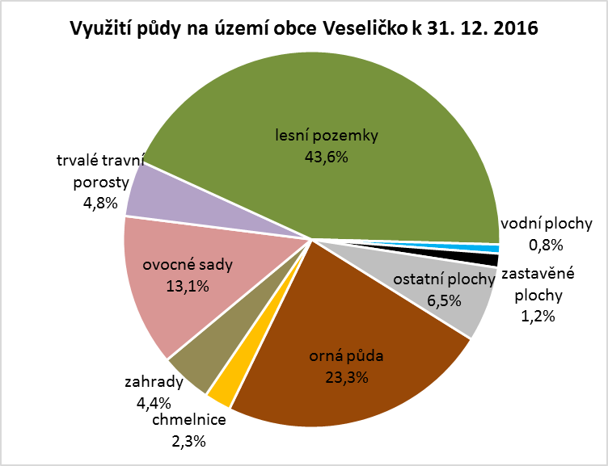
Rozloha katastru obce Veselíčko činí 1 317,0 hektarů. Zemědělská půda zaujímá 47,9 % z této plochy (orná půda činí z celku 23,3 %), lesy zaujímají 43,6 % katastru. Tyto hodnoty dokumentují výše uvedený smíšený charakter území: podíl zemědělské i orné půdy je v obci výrazně nižší než v okrese Přerov (69,2 %, resp. 56,9 %), v Olomouckém kraji (52,8 %, resp. 39,0 %) i ČR (53,7 %, resp. 38,3 %). Naopak podíl lesní půdy je výrazně vyšší (zhruba trojnásobný oproti průměru okresu a o pětinu vyšší než průměr kraje). Značně jsou zastoupeny také ovocné sady (13,1 %; 171,9 ha). Rozloha chmelnic je 30,4 ha. Většina lesů v okolí obce patří městu Přerov. Obec Veselíčko o ně prohrála soudní spor.
Z částí soustavy územního systému ekologické stability (ÚSES) jsou v obci zastoupeny 4 prvky regionálního ÚSES: biocentra Zámecký kopec a Nad Říkou a biokoridory Zámecký kopec A Jezernice - Zámecký kopec, dále řada prvků lokálního ÚSES: biocentra Nad Tupcem, Horní Svrčov, Kopanina, Na Debři, Na Lubni, Lukavecká plošina a nad Lomem, 12 biokoridorů a 29 doplňujících integračních prvků (2 plošné a 27 liniových).
Většina řešeného území přísluší do povodí řeky Bečvy, avšak severozápadní část, která je odvodňovaná Říkou, spadá do dílčího povodí Olešnice (ústící přímo do Moravy). Východní a střední část území odvodňuje potok Lubeň (pravostranný přítok Bečvy) se svým pravostranným přítokem Lukavcem. Západní část území odvodňuje převážně Říka a v malé míře i Ztracený potok, který představuje levostranný přítoky Říky.
V severozápadní části území obce jsou situována soustava rybníků: Horní, Prostřední a Dolní Svrčov (na pravostranném přítoku Lukavce). Na toku Lukavce byla v roce 1997 severně od zastavěného území Veselíčka vybudována vodní nádrž Lukavec s navazujícími tůněmi. Další vodní plocha vznikla zátopou části dobývacího prostoru. Při jižní hranici obce se nachází rybník Mlýnec – obtočný rybník na Lubni při soutoku s Lukavcem.
V obci se nevyskytují staré ekologické zátěže, ani problémy s černými skládkami. Obec není ohrožována povodněmi. Část obyvatel využívá k vytápění tuhá paliva a dochází tak ke zhoršování ovzduší. Dále je na území obce uzavřená skládka odpadů (III. fáze provozu skládky).

Ochrana životního prostředí
Na území obce se nachází evropsky významné lokality Veselíčko (půdní prostory zámku, vyskytuje se netopýr velký) a Dolní a Prostřední Svrčov (2,81 ha, vyskytuje se kuňka ohnivá). Dále zde jsou dvě mezofilní hájová biocentra regionální úrovně – Nad Říkou (15,7 ha) a Zámecký kopec (82,6 ha).
Zámecký park je rovněž registrovaný významný krajinný prvek (1. 10. 2007, MěÚ Lipník nad Bečvou). V blízkosti zámeckého parku, na parcele č. 208/1, se vyskytuje památný strom „Lípa u Floriana“ (lípa srdčitá).
V souvislosti s dopravní sítí se v jižní části katastru území nachází několik ochranných pásem: ochrana územního koridoru vysokorychlostní železniční tratě, ochrana územního koridoru budované D1 a zároveň je držena ochrana územního koridoru průplavního spojení Dunaj – Odra – Labe.
Na území obce v blízkosti intravilánu se nachází dobývací prostor DP Veselícko, evt.c. 7/0510, stanovený pro organizaci Kamenolomy ČR s.r.o., Jedná se ložisko stavebního kamene (droba) s identifikačním číslem 303320000 na úpatí Zámeckého kopce. Ložisko je částečně vytěženo.
Těžba byla v minulosti ukončena. Společnost Kamenolomy ČR usiluje o obnovení těžby. Kamen by byl využíván pro výstavbu dálnice D1. Obec bojuje proti tomuto obnovení.
Dále je severně od dobývacího prostoru vymezeno nevyhrazené ložisko stavebního kamene s identifikačním číslem 317010000. Na jižním okraji řešeného území na hranicích s Osekem nad Bečvou a Radvanicemi je vymezeno nevyhrazené ložisko cihlářské suroviny s identifikačním číslem 313320000.

7. Správa obce

Obecní úřad a kompetence obce
Obecní úřad Veselíčko je obecním úřadem se základní působností. Matrika se nachází v Oseku nad Bečvou a stavební úřad v Lipníku nad Bečvou. Ostatní agendy vyřizuje Městský úřad obce s rozšířenou působností Lipník nad Bečvou.
Ze zastupitelstva je uvolněným zastupitelem pouze starosta, dva místostarostové jsou neuvolnění. Zastupitelstvo má 9 členů, schází se 1 x měsíčně. Zastupitelstvo zřizuje 7 komisí (finanční, kontrolní, kulturní, strategického rozvoje obce, životního prostředí, pro spolupráci se školami, stavebně-dopravní). Dále má statut komise také Klub pro děti a rodiče, Klub důchodců, Sdružení hudebníků Veselíčka, Muzeum Záhoří.
Obec stabilně zaměstnává jednu úřednici a 4 technické pracovníky zajišťující úklid a údržbu. Obec při úklidu a údržbě rovněž využívá několika pracovníků na veřejně prospěšných pracích (7 v roce 2016, 4 v roce 2017). Prostory obecního úřadu jsou vyhovující.
Organizační a procesní struktura obce ve schematické podobě je zařazena příloze.
Předcházejícím strategickým dokumentem je Plán obnovy a rozvoje obce Veselíčko na léta 2015–2020. Každoročně na přelomu listopadu a prosince je aktualizován. Komplexní pozemkové úpravy byly ve Veselíčku zahájeny v roce 2016, v Tupci již v roce 2015. Územní plán obce je z roku 2013. Obec má z roku 2016 zpracovaný Plán odpadového hospodářství. Obec má zpracovaný pasport technické a dopravní infrastruktury a tento pasport je dostupný v elektronické podobě na http://www.geosense.cz/geoportal/veselicko-prerov. Program obnovy a rozvoje obce Veselíčko je tedy realizován ve vazbě na další strategické či prováděcí dokumenty. Diagram návaznosti strategických dokumentů obce Veselíčko je zařazen v příloze.
Obec zřizuje jako příspěvkovou organizaci Mateřskou školu Veselíčko. Organizačními složkami obce jsou knihovna, Muzeum Záhoří a Jednotka Sboru dobrovolných hasičů Veselíčko.
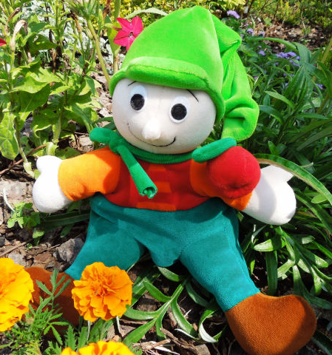
Obec je členem Dobrovolného svazku obcí mikroregionu Lipensko (obce Bohuslávky, Dolní Újezd, Hlinsko, Jezernice, Kladníky, Lhota, Lipník nad Bečvou, Oldřichov, Osek nad Bečvou, Týn nad Bečvou a Veselíčko; společné aktivity jsou směřovány především do oblasti informací, vzájemného setkávání starostů a předávání zkušeností), DSO Moravská brána (22 obcí z východní části okresu Přerov), MAS Moravská brána (MAS působí na území na území mikroregionů Lipensko, Pobečví a Záhoří-Helfštýn), dále Sdružení místních samospráv ČR a Spolku pro obnovu venkova (SPOV).
Maskotem obce je skřítek Veselíček, usměvavý mužík se zelenou čapkou a jablíčkem místo bambulky, jehož podobu vymyslely děti ve výtvarné soutěži.
Obec vydává 4 x ročně zpravodaj Veselíčské novinky. Každoročně se koná setkání s občany. Na obecním úřadě působí i „Komunitní škola Veselíčko“ pořádající různé vzdělávací akce a setkání.

Hospodaření a majetek obce
Obec Veselíčko v letech 2012–2016 hospodařila celkově s vyrovnaným výsledkem (dosáhla mírného přebytku ve výši 230 tis. Kč). V tomto období se v zásadě střídaly roky s deficitem a přebytkem.

Podíváme-li se detailněji na strukturu příjmů a výdajů v letech 2012–2016, tak objem daňových příjmů se postupně zvyšoval díky změnám v rozpočtovém určení daní a díky hospodářskému růstu ČR. V průměru tvořily ročně 67 % příjmů. Podobně se zvyšovala velikost nedaňových příjmů - v průběhu 5 let se více než zdvojnásobily. V roce 2016 činily 13,1 % z příjmů. Nedaňové příjmy tvoří zejména místní poplatky stanovené vyhláškou, poplatky za pronájmy majetku obce a úroky. Kapitálové příjmy jsou spíše nárazovou a okrajovou záležitostí. Podíl i objem přijatých transferů kolísá v závislosti na získaných dotacích. Největší investiční dotace obec získala v roce 2015 v celkové výši 7,7 mil. Kč
Dlouhodobý průměr kapitálových výdajů (investic) činí 24 % z celkových výdajů. Nejvyššího podílu obec dosáhla v roce 2015.
Saldo běžných příjmů, což je rozdíl běžných příjmů (daňové a nedaňové příjmy a nárokové transfery – souhrnný dotační vztah) a běžných výdajů, představuje částku, kterou obec může použít na investiční výdaje, na spolufinancování získaných dotací nebo na splácení svých závazků aniž by si musela brát další půjčku nebo prodávat svůj majetek. Tento ukazatel můžeme nazvat i tzv. dluhovou kapacitou. Obec Veselíčko má v tomto ohledu poměrně nízkou dluhovou kapacitu. Působí zde zejména fakt, že obec získává pravidelně neinvestiční dotace a výdaje spojené s těmito dotacemi jsou součástí běžných výdajů.

Obec Veselíčko vlastní následující budovy:
SO 01 – Zahradní dům.
SO 02 – Stodola.
SO 03 – Sběrna ovoce a zeleniny.
SO 04 – Sokolovna.
SO 05 – Hasičská zbrojnice.
SO 06 – Kovárna (užíváno jako hospoda a muzeum).
SO 07 – Obecní garáže.
SO 08 – Mateřská škola Tupec.
SO 09 – Kulturní dům Tupec.
SO 10 – Hasičská garáž Tupec.
SO 11 – Obecní úřad.
SO 12 – Bytový dům „Sedmička“.

Rozložení nemovitostí ve vlastnictví obce je znázorněno na následujícím obrázku.

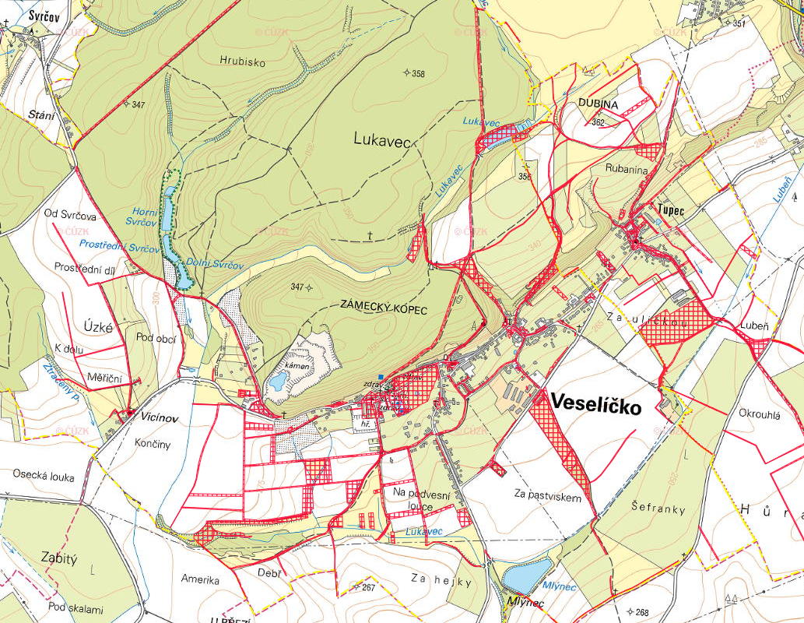
Nemovitosti ve vlastnictví obce Veselíčko
Pramen: Mapový portál Geosense

Bezpečnost
Situace v oblasti kriminality je v obci poměrně dobrá. Index kriminality, tedy počet trestných činů na 1 000 obyvatel, dosáhl v roce 2016 za obvodní oddělení Lipník nad Bečvou (údaje za jednotlivé obce nejsou veřejně k dispozici) hodnoty 11,2. Hlavními typy trestné činnosti byly fyzické útoky a krádeže věcí z automobilů, jiné typy se vyskytovaly výrazně méně. Míra kriminality je pouze mírně vyšší než hodnota za územní odbor Přerov (zahrnující Přerovsko, Lipnicko a Hranicko), která činila 10,5. Situace na Lipnicku je příznivější než průměrně v Olomouckém kraji (12,2) i v ČR (15,9).
Území obce spadá pod Hasičský záchranný sbor Olomouckého kraje, požární stanice Lipník nad Bečvou. Přímo v obci působí sbor dobrovolných hasičů.
V obci je napojena na kamerový systém s 10 bezpečnostními kamerami.

A.2 Východiska pro návrhovou část
Východiska pro návrhovou část jsou zpracována zejména na základě poznatků z charakteristiky obce a závěrů dotazníkového šetření názorů obyvatel a zachycují základní (klíčové) podněty pro návrhovou část, a to zejména silné stránky / pozitiva, rozvojové faktory a slabé stránky /negativa / problémy jako vnitřní faktory ovlivnitelné obcí. Vnější faktory (příležitosti a ohrožení) vychází z posouzení obecných i konkrétních politických, ekonomických, sociálních, technologických, environmentálních a legislativních vlivů, které mohou mít dopad na rozvoj obce.

Klíčové podněty ze šetření názorů obyvatel
V dubnu 2016 proběhlo dotazníkové šetření názorů obyvatel. Celkově se zapojilo 60 obyvatel.
Mezi respondenty bylo 38 % mužů a 62 % žen. Ve věku 15–29 let bylo 3 % respondentů (pouze 2), ve věku 30–49 let bylo 37 % respondentů, ve věku 50–64 let 26 % a nad 65 let 33 %. V 27 % případů odpovídaly osoby žijící s dítětem/dětmi do 18 let, 58 % respondentů žije v domácnostech bez dětí. Téměř polovina část respondentů (47 %) žije v obci od narození, dalších 33 % se přistěhovalo v dospělosti. 36 % respondentů mělo střední odborné vzdělání s maturitou, 28 % potom vysokoškolské vzdělání a 22 % středoškolské.
S životem v obci jsou respondenti převážně spokojeni. Velké většině respondentů (88,1 %) se ve Veselíčku žije dobře. Pouze jeden občan uvedl, že spíše špatně, velmi špatně se v obci necítí nikdo.
Obyvatelé na obci jednoznačně nejvíce oceňují blízkost přírody a klidný život.

Hlavními skutečnostmi, které se respondentům v obci nelíbí, jsou špatná dostupnost lékaře (32,7 %), špatné vztahy mezi lidmi, nedostatek obchodů a služeb a nevyhovující veřejná doprava. Čtvrtině respondentů se nelíbí nezájem lidí o obec. Mezi jinými důvody nespokojenosti občané uváděli zapáchající kanalizaci, špatné ovzduší v topné sezoně, nedostatek sportovního vyžití, parkování na úzkých vedlejších komunikacích a na chodnících, překračování povolené rychlosti v obci a nedodržování dopravního značení, odříznutí obce od okolních oblastí a špatný dosah autobusových zastávek.

Mezi dlouhodobými problémy, které by se měly řešit, obyvatelé zejména zmiňovali špatný stav a údržbu komunikací, potřebu dobudování technické infrastruktury (zejména v okrajových částech) a problémy spojené s rychlou jízdou vozidel po obci.
Občanům v obci nejvíce chybí zdravotnické služby, tj. ordinace různých druhů lékařů (20 odpovědí) a sociální služby (12 odpovědí). Významně byl pociťován i nedostatek řemeslných služeb (11 odpovědí). Dále obyvatelům chybí kadeřnictví či domov pro seniory.
Obyvatelé komplexně hodnotili prostředí v obci. Oblasti jsou řazeny podle celkové průměrné známky od nejlepšího po nejhorší. Nejlépe hodnoceny jsou životní prostředí, bydlení, kultura a společenský život. Nejhůře jsou hodnoceny zdravotnictví, veřejná doprava a podmínky pro podnikání.

Mezilidské vztahy v obci považují tři čtvrtiny respondentů (59,3 %) za dobré, dalších 22,0 % je hodnotí jako ne moc dobré. Za špatné je považuje 10,2 %.
80 % respondentů souhlasí s tím, že obyvatelé obce mají dostatek příležitostí ke vzájemným společenským kontaktům.
Pravidelně nejméně 1x za týden sleduje dění v obci na webových stránkách obce 18 % respondentů. 45 % respondentů tak činí občas, pouze několik osob nesleduje webové stránky obce vůbec, přestože má internet.
Dvě třetiny respondentů je ochotno udělat něco pro rozvoj obce. Konkrétně šlo zejména o úklidové činnosti, pomoc při realizaci akcí či brigádnická činnost.
Finanční prostředky obce by respondenti rádi věnovali především na místní komunikace (70 %). S velkým odstupem následuje požadavek na investice do veřejné zeleně a prostředí v obci, podpory bytové výstavby a častější spoje veřejné dopravy. V odpovědi jiné zazněly podněty k vybudování penzionu pro seniory.

Obyvatelé byli také dotázáni na konkrétní řešení vybraných témat. V případě podpory bytové výstavby převážily nesouhlasné odpovědi (40,6 %) vůči souhlasným (33,9 %). V případě zapojení obce do podpory podnikání byly názory téměř vyrovnané: 36,2 % souhlasných vůči 34,4 % nesouhlasným. Občané měli možnost navrhnout i jiný typ podpory podnikání. Zaznělo od nich, že by obec měla podporovat stávající subjekty, měla by mít vstřícný přístup, či provést změny v územním plánu.
Jednoznačná byla podpora vybudování komunitního domova pro seniory, kdy 70 % respondentů podporuje výstavbu.

Návazně na podporu výstavby domova seniorů byl zjišťován názor na umístění domova ve dvou lokalitách (v bytovém domě č. p. 7, či v domě bývalé restaurace U Braunerů). V obou případech byly navrhované varianty poměrně jasně odmítnuty. Občané uváděli další místa vhodná k přebudování na komunitní dům pro seniory: nejčastěji byla zmiňována ubytovna Lapač, či zámek, dále např. vybudování nové budovy.

Podobné šetření obec uskutečnila i v roce 2014. Zúčastnilo se ho 110 respondentů. V tomto šetření byly za nejdůležitější oblasti života v obci označeny dobré mezilidské vztahy, základní vybavenost obce (školka, prodejna, restaurace, pošta), bezpečnost v obci a příjemné a kvalitní životní prostředí. Spokojenost se životem v obci hodnotilo známkou 1 či 2 celkem 63 % respondentů. Při pohledu na jednotlivé oblasti života měly nejhorší hodnocení stav komunikací, možnosti parkování a podmínky pro podnikání (shodně průměr 3,4), dále prostory pro sportovní vyžití (3,1), stav zdravotní péče (2,4) a služby pro seniory (2,3). Nejlépe byly hodnoceny stav zeleně a krajiny, stav infrastruktury, informovanost občanů, nabídka kulturních akcí a odpadové hospodářství (shodně 1,2). Občané nicméně žádali, aby se obec zaměřila na oblast životního prostředí (zejména znečištění ovzduší a černé skládky), dopravu, bezpečnost v obci a podporu nových pracovních příležitostí.

SWOT analýza
Silné a slabé stránky vyplývají ze zpracované charakteristiky obce. Příležitosti a ohrožení jsou vnější vlivy, které mohou obci pomoci, nebo se kterými se bude muset obec vypořádat.
SILNÉ STRÁNKY  (pozitiva, rozvojové faktory) | SLABÉ STRÁNKY  (negativa, problémy)
- Rostoucí počet obyvatel  - Vysoký podíl dětské složky obyvatelstva  - Množství fungujících spolků  - Mateřská škola v obci  - Komunitní škola  - Kvalitní životní prostředí  - Dobrá vybavenost technickou infrastrukturou  - Řada kulturních památek a pamětihodností  - Řada turistických zajímavostí  - Kvalitní informování obyvatel  - Dlouhodobé koncepční řízení rozvoje  - Zapojení do spolupráce v rámci regionu | - Slabší dopravní obslužnost  - Omezené možnosti parkování  - Kanalizace v Tupci není napojena na ČOV  - Nemalá část komunikací v obci vyžaduje rekonstrukci  - V obci není základní škola  - Chybí domov pro seniory  - Nedostatečné zdravotní a sociální služby (zejména špatná dostupnost lékařů)  - Omezené komerční služby v obci  - Chybí cyklostezky propojující obce s okolím  - Obci nepatří lesy kolem obce
PŘÍLEŽITOSTI  (co se děje, či bude dít kolem nás a my to můžeme využít) | OHROŽENÍ  (co se děje, či bude dít kolem nás a my se s tím budeme muset vypořádat)
- Zájem o venkovskou turistiku a o rekreaci v obci  - Zájem okolních obcí o využívání kompostárny  - Zájem z regionu o akce Komunitní školy  - Dotační podpora prostřednictvím MAS Moravská brána  - Podpora sociálního podnikání  - Dotační podpora z národních a evropských fondů na témata důležitá pro obec | - Obnovení těžby kamene  - Hluková zátěž z dálnice D1  - Budování kanálu Dunaj-Odra-Labe

B. Návrhová část

B.1 Strategická vize a tematické cíle
Vize představuje dlouhodobý obraz o budoucnosti obce za cca 15–20 let. Naplnění vize bude dosaženo realizací několika navazujících střednědobých programů obnovy a rozvoje obce.
VIZE OBCE VESELÍČKO
Obec, kde lidé rádi žijí – obec, na kterou jsou obyvatelé hrdí
Počet obyvatel obce se bude zvyšovat díky nové výstavbě i díky využití neobydlených domů. Dojde k posílení pospolitosti a vzájemných vztahů obyvatel obce, aby vnímali obec jako svůj společný domov, na který jsou hrdí. Iniciativou obyvatel a místních spolků se bude rozvíjet bohatý kulturní, společenský i sportovní život v obci.
Akce i místní zajímavosti obce budou přitahovat i návštěvníky z širokého okolí a dojde k posílení cestovního ruchu v obci. Současně budou posíleny služby v oblasti cestovního ruchu. Na Zámeckém vrchu bude vybudována rozhledna. Obec bude spolupracovat v rámci turistické destinace.
V obci budou probíhat různé činnosti celoživotního vzdělávání směřující jak ke zlepšení uplatnění obyvatel na trhu práce, tak pro posílení jejich vztahu k obci a regionu.
Díky podpoře podnikání a využívání modelu sociálního podnikání se zvýší počet pracovních míst v obci a najde se uplatnění i pro na trhu práce znevýhodněné skupiny obyvatel.
Bude dobudována a obnovena potřebná technická infrastruktura, zejména v okrajových částech obce. Bude zlepšena obslužnost obce veřejnou dopravou. Obec bude bezpečně propojena cyklostezkami s okolními obcemi.
Bude probíhat bytová výstavba respektující architektonický charakter venkova a chovající se šetrně k životnímu prostředí. Bude vytvořen prostupný systém sociálního bydlení a bude k dispozici dům pro seniory spolu se zajištěním potřebných služeb.
Těžba v kamenolomu nebude obnovena a lom bude po rekultivaci sloužit rekreaci.

TEMATICKÉ PRŮŘEZOVÉ CÍLE

B.2 Opatření a aktivity
Opatření zastřešuje soubor aktivit k určitému tématu a stanoví přístup k řešení jednotlivých témat a problémů. Opatření jsou seskupena do sedmi priorit (rozvojových oblastí). Aktivita označuje konkrétní akci, činnost, projekt v rámci opatření.
U některých témat bylo využito pouze úrovně konkrétního opatření bez rozpracování v podobě aktivit. V takových případech jsou pro specifikaci v podobě tabulek tato opatření seskupena.

Přehled priorit a opatření
1. PÉČE O MAJETEK OBCE A ZLEPŠOVÁNÍ VZHLEDU OBCE
1A. BUDOVY
1.1 Údržba a obnova budovy obecního úřadu
1.2. Údržba a obnova budovy mateřské školy
1.3 Údržba a obnova Kulturního domu v Tupci
1.4. Údržba a obnova objektů technického zázemí v majetku obce
1.5–10. Údržba a obnova dalších objektů obce

1B. DOPRAVNÍ INFRASTRUKTURA
1.11+16. Údržba a obnova chodníků, silnic a cest v majetku obce
1.12. Zlepšování veřejných prostranství v obci
1.13+14. Podpora akcí ke zlepšení bezpečnosti dopravy
1.15. Vytvoření nových parkovacích míst v obci

1C. TECHNICKÁ INFRASTRUKTURA
1.17. Údržba, obnova a rozšíření kanalizace a vodovodu
1.18–25. Údržba, obnova a rozšíření ostatní technické infrastruktury

2. ROZVOJ ŽIVOTA V OBCI
2.1+6+7 Podpora akcí v obci
2.2 Podpora bytové výstavby
2.3. Obnova sportovních, společenských a spolkových zařízení v obci
2.4. Vytvoření nového zázemí pro volnočasové aktivity
2.5. Vybudování komunitního domova důchodců s denním stacionářem, sociálního bydlení a zajištění sociální péče pro seniory a sociální práce pro obyvatele
2.7. Zlepšení dopravní dostupnosti obce

3. PÉČE O KRAJINU A ŽIVOTNÍ PROSTŘEDÍ
3.1. Obnova a údržba zámeckého parku a francouzské zahrady
3.2 Lesní hospodářství
3.3. Hospodárné nakládání s odpady
3.4. Péče o zeleň v obci
3.5. Obnova vodních ploch
3.6–7. Péče o čistotu ovzduší
3.8. Komplexní pozemkové úpravy

4. OŽIVENÍ KULTURNÍHO DĚDICTVÍ OBCE
4.1–9. Obnova památek a podpora tradic

5. ROZVOJ TURISTIKY A CESTOVNÍHO RUCHU
5.1 Vytvoření naučných tras a stezek místních kulturních a přírodních památek
5.2. Vytvoření sítě cyklotras v okolí obce v návaznosti na regionální tratě
5.3. Vytvoření cyklostezek s využitím pro dopravu do práce a škol i cestovní ruch
5.4–10. Propagace a rozvoj atraktivit cestovního ruchu

6. ZLEPŠOVÁNÍ SLUŽEB OBECNÍ SAMOSPRÁVY A SPOLUPRÁCE V REGIONU
6.1–3+5. Kvalitní správa obce
6.4. Zajištění a zlepšování informovanosti občanů
6.6. Modernizace technického parku obce
6.7–10. Spolupráce obce
6.11. Koordinace strategických dokumentů obnovy a rozvoje obce

7. PODPORA PODNIKÁNÍ, SLUŽEB A ZAMĚSTNANOSTI V OBCI A REGIONU
7.1-5. Podpora služeb, podnikání a spolupráce

Specifikace opatření a aktivit
1. PÉČE O MAJETEK OBCE A ZLEPŠOVÁNÍ VZHLEDU OBCE
1A. BUDOVY
1.1 Údržba a obnova budovy obecního úřadu
Název aktivity | Tematický cíl | Termíny | Vnější zdroje financování | Komentář
1.1.1. Zlepšování zázemí pro služby obce a obecního úřadu | Dobrá správa | průběžně |  | Obnova kanceláří-
1.1.2. Zlepšování zázemí pro činnost místních spolků a komisí | Dobrá správa | průběžně |  | Klubovna, herna, dílna.
1.1.3. Zajištění zázemí pro služby | Dobrá správa | průběžně |  | Ordinace lékařů, kadeřnictví.

1.2. Údržba a obnova budovy mateřské školy
Název aktivity | Tematický cíl | Termíny | Vnější zdroje financování | Komentář
1.2.1. Nákup a obnova vnitřního vybavení | Kvalita života | 2018–2019 | POV OK, OP ŽP | Zvětšení šaten, úprava toalet.
1.2.2. Oprava objektu | Kvalita života | 2018–2019 | OP ŽP | Zateplení, oprava střechy, kotelna, další podlahy.
1.2.2.a MŠ – výkup pozemku a dořešit připojení na kanalizaci + odstranění jímky. | Kvalita života | 2024
1.2.2.b MŠ – oprava havarijního stavu krovu střechy a sanace | Kvalita života | 2023 |  | Okamžité řešení.
1.2.3. Zlepšování zázemí školní kuchyně | Kvalita života | 2016–2017
1.2.4. Podpora provozu a činnosti mateřské školy a školní jídelny | Kvalita života | průběžně | NP ŽP | 2018 bude vybudováno nové hřiště.

1.3 Údržba a obnova Kulturního domu v Tupci
Název aktivity | Tematický cíl | Termíny | Vnější zdroje financování | Komentář
1.3.1. Obnova budovy KDT | Kvalita života |  | PORV (DT 2B) | Např. okna, dveře.
1.3.2. Obnova a zlepšování vnitřního zázemí a služeb v KDT | Kvalita života | 2016–2018 |  | Toalety, bar.
1.3.3. Zajištění energetických úspor při provozu KDT | Kvalita života

1.4. Údržba a obnova objektů technického zázemí v majetku obce
Název aktivity | Tematický cíl | Termíny | Vnější zdroje financování | Komentář
1.4.1. Garáže | Dobrá správa | 2016–2018 | OP ŽP, POV OK
1.4.2. Stodola | Dobrá správa
1.4.3. Sběrna ovoce | Dobrá správa | 2018 | OP ŽP
1.4.4. Zahradní domek | Dobrá správa | 2017 |  | Opravy, úklid.
1.4.5. Stará česačka (pronájem) | Dobrá správa | 2016

1.5–10. Údržba a obnova dalších objektů obce
Název aktivity | Tematický cíl | Termíny | Vnější zdroje financování | Komentář
1.5. Údržba a obnova budovy hasičské zbrojnice a zázemí pro Jednotku SDH | Dobrá správa
1.6. Údržba a obnova objektu knihovny – přesun knihovny do lepších prostor | Tradice
1.7. Údržba a obnova objektu obecních bytů | Obnova | 2016–2020 | OP ŽP, IROP
1.7.a Izolace Z zdi a terénní úpravy BD 7 | Obnova | 2023 |  | Realizace pracovníky obce.
1.7.b Rekonstrukce a sanační práce na bytu č. 1 | Obnova | 2023
1.7.c Rekonstrukce BD 7 II. etapa | Obnova | 2026
1.8. Údržba a obnova objektu hospody U kovárny | Obnova | 2016–2018 |  | Rekonstrukce střechy a půdních prostor.
1.9. Údržba a obnova dalších objektů obce k pronájmu | Obnova |  |  | Prodejna Tupec 6.
1.10. Elektronická evidence obecních a veřejných budov | Inovace | průběžně |  | Zavedení do geoportálu. Průběžné aktualizace

1B. DOPRAVNÍ INFRASTRUKTURA
1.11+16. Údržba a obnova chodníků, silnic a cest v majetku obce
Název aktivity | Tematický cíl | Termíny | Vnější zdroje financování | Komentář
1.11.1. Nový chodník U kovárny | Rozvoj | 2016–2019 | POV OK | 2018–2019 realizace III. etapy.
1.11.2. Rekonstrukce cesty Za Pastviskem | Obnova | 2016
1.11.3. Rekonstrukce chodníku od MŠ do Tupce, Veselí | Obnova | 2023–2024 |  | Návaznost na kanalizaci Tupec.  Nutné zpracovat projektovou dokumentaci.
1.11.4. Nový chodník Na Podvesní louce | Rozvoj | 2018 | PPŽP OK | Návaznost na rekonstrukci kanalizace Veselíčko.
1.11.5. Rekonstrukce cesty Na Podvesní louce | Obnova | 2018 | PPŽP OK | Návaznost na rekonstrukci kanalizace Veselíčko.
1.11.6. Rekonstrukce cesty ke kapličce PML a napoleonskému památníku | Rozvoj | 2019 | PORV (DT 5)
1.11.7. Rekonstrukce cesty u kamenolomu k chatové oblasti | Rozvoj | 2016
1.11.8. Rekonstrukce cesty na Svrčov | Rozvoj | 2020
1.11.9. Rekonstrukce chodníků v Tupci – od zastávky dolů | Obnova | 2018–2019 | OP ŽP | Návaznost na kanalizaci Tupec.
1.11.10. Rekonstrukce cesty Za Humnama | Obnova | 2017
1.11.11. Rekonstrukce polní silnice Tupec – Osek | Rozvoj | 2020 |  | V návaznosti na dálnici.
1.11.12. Elektronická pasportizace místních komunikací – průběžná aktualizace | Inovace | průběžně
1.11.13. Drobné opravy a zlepšování stavu obecních komunikací | Obnova | průběžně | PORV (DT 5)
1.11.14. Cesta kolem hřbitova – výkup pozemků a postupná/celková obnova | Obnova | 2018 | PORV (DT 5)
1.11.15 Obnova místních komunikací Tupec směr č. p. 13 | Obnova | 2024 | MMR, OK
1.11.16 Obnova komunikace pod zámeckou zahradou | Obnova | 2024 | MMR, OK
1.11.17 Oprava živičného povrchu u Minimarketu | Obnova | 2024 | MMR, OK
1.11.18 Rekonstrukce havarijního stavu trubních propustků pod místní komunikací v Chatové oblasti |  | 2023–2024 |  | Havarijní stav čelních křídel propustků na Lukaveci, 3 rybníky – praskání živičného povrchu účelové komunikace.  Je třeba zpracovat projektovou dokumentaci.
1.16. Údržba lesních a polních cest, příkop u silnic | Obnova | 2017–2019 | MZe / NIL | Přednostně ve vlastnictví obce.  2017 pod Tupcem/PZ a.s.

1.12. Zlepšování veřejných prostranství v obci
Název aktivity | Tematický cíl | Termíny | Vnější zdroje financování | Komentář
1.12.1. Zlepšování veřejného prostranství U kovárny | Rozvoj | 2016, 2019 |  | Pergola za hospodou, dvůr.
1.12.2. Nové veřejné prostranství u minimarketu | Rozvoj | 2025 | POV OK | Zpevněné plochy, mobiliář.
1.12.3. Revitalizace veřejného prostranství k zámku („plac“) | Rozvoj
1.12.4. Náves Veselíčko (obecní úřad – park – kaplička) | Rozvoj
1.12.5. Náves v Tupci (sever + jih) | Rozvoj | 2018–2019 | OP ŽP | Návaznost na kanalizaci Tupec.

1.13+14. Podpora akcí ke zlepšení bezpečnosti dopravy
Název aktivity | Tematický cíl | Termíny | Vnější zdroje financování | Komentář
1.13. Údržba a obnova autobusových čekáren | Obnova
1.14.1. Dopravní značky | Kvalita života
1.14.2. Optické zpomalovací pruhy u mateřské školy | Kvalita života |  | PBP OK
1.14.3. Světelné cedule na příjezdech do obce s napojením na kamerový systém | Inovace | 2016, 2018 |  | Příjezd od Oseku nad Bečvou a Dolního Újezda.

1.15. Vytvoření nových parkovacích míst v obci
Název aktivity | Tematický cíl | Termíny | Vnější zdroje financování | Komentář
1.15.1. Parkoviště u obecního úřadu | Rozvoj |  |  | V souvislosti s knihovnou. Složité řešení.
1.15.2. Parkoviště v dalších částech obce | Rozvoj |  |  | Návrh lokalit.
1.15.2.a MŠ – bezbariérové a bezpečné parkování | Rozvoj | 2024 |  | Zpracování projektové dokumentace, realizaci navázat na rekonstrukci chodníku

1C TECHNICKÁ INFRASTRUKTURA
1.17. Údržba, obnova a rozšíření kanalizace a vodovodu
Název aktivity | Tematický cíl | Termíny | Vnější zdroje financování | Komentář
1.17.1. Pasportizace stavu kanalizace | Rozvoj | 2017–2018
1.17.2. Řešení odkanalizování Tupce | Rozvoj | 2016–2019 | OP ŽP
1.17.3. Nová kanalizace v obci s čistírnou odpadních vod | Rozvoj |  |  | V návaznosti na novou plynofikaci.
1.17.4. Nová kanalizace Chatová – Vicinov | Rozvoj |  |  | V návaznosti na nový vodovod.
1.17.5 Řešení kanalizace Ve Střelnici | Rozvoj |  |  | Napojení na KaVes (poté řešení mokřadu a rybníku).

1.18–25. Údržba, obnova a rozšíření ostatní technické infrastruktury
Název aktivity | Tematický cíl | Termíny | Vnější zdroje financování | Komentář
1.18. Údržba, obnova a rozšíření veřejného osvětlení | Obnova | 2016–2019 | EFEKT MPO
1.18.a Veřejné osvětlení – 23 ks nových LED za výbojky | Obnova | 2023 | POV OK | Výměna Tupec 2x, Za Vývozem 13, Švrčov 8x.
1.19. Obnova veřejného rozhlasu a zajištění Mobilního rozhlasu | Rozvoj | 2018
1.20. Údržba a obnova hřbitova a okolí | Obnova | průběžně
1.20.a Obnova hřbitova | Obnova | 2024–2025 |  | Oprava oplocení, umístění kontejnerů, zeleň, nové urnové hroby, kolumbárium, voda pro zalévání zeleně
1.21. Vybudování vodovodu Chatová oblast – Vicinov a jeho napojení na stávající síť | Rozvoj
1.21.a Vodovod západní Veselíčko | Rozvoj | 2024
1.22. Koordinace nové plynofikace v návaznosti na modernizaci infrastruktury | Inovace | 2016–2018 | innogy | Kanalizace, vodovod.
1.23. Vybudování optické sítě | Inovace |  |  | V návaznosti na replynofikaci.
1.24. Revitalizace nevzhledných a opuštěných objektů v obci | Obnova | Průběžně |  | Půjčky na likvidaci.
1.25. Zlepšení veřejného mobiliáře | Kvalita života | průběžně |  | Lavičky, odpadkové koše, stojany na kola).

2. ROZVOJ ŽIVOTA V OBCI
2.1+6+7 Podpora akcí v obci
Název aktivity | Tematický cíl | Termíny | Vnější zdroje financování | Komentář
2.1. Zajištění nabídky, programu a provozu Komunitní školy Veselíčko | Inovace | průběžně
2.6. Grantový program pro místní spolky a instituce (podpora tradičních i nových akcí) | Kvalita života | průběžně
2.7. Pořádání a podpora kulturně-společenských akcí v obci | Kvalita života | průběžně | DSO MR Lipensko, PPK OK

2.2 Podpora bytové výstavby
Název aktivity | Tematický cíl | Termíny | Vnější zdroje financování | Komentář
2.2. Vytvoření podmínek k výstavbě nových rodinných domů na základě nového územního plánu – sítě pro pozemky, výkupy, nové plochy | Rozvoj | průběžně |  | Studie podpory bydlení a lokalit.

2.3. Obnova sportovních, společenských a spolkových zařízení v obci
Název aktivity | Tematický cíl | Termíny | Vnější zdroje financování | Komentář
2.3.1. Obnova sokolovny v partnerství s TJ Sokol | Kvalita života
2.3.2. Obnova myslivny | Kvalita života
2.3.3. Obnova sportovního areálu Sokolská zahrada v partnerství s TJ Sokol | Kvalita života
2.3.4. Obnova a zlepšení zázemí pro činnost zásahové jednotky a dalších struktur SDH (hasičská zbrojnice, garáže) | Kvalita života | průběžně | PJSDH OK, POV OK | Pořízení nového vozidla, fasáda a střecha garáže…
2.3.4.a Pořízení vybavení pro jednotku SDH | Kvalita života | 2024 | OK | Nové zásahové obleky
2.3.4.b Pořízení nového vozidla pro JSDH |  | 2025–2026 | GŘ HZS ČR, OK | Dodávka pro přepravu osob.

2.4. Vytvoření nového zázemí pro volnočasové aktivity
Název aktivity | Tematický cíl | Termíny | Vnější zdroje financování | Komentář
2.4.1. Vybudování rozhledny na Rubaninách se zázemím pro akce u napoleonského památníku | Inovace |  |  | Viz 5.10.
2.4.2. Zajištění nového zázemí knihovny spojené s informačním centrem (Centrum regionální literatury) a turistickou ubytovnou | Inovace | 2020+
2.4.3. Vybudování dětského minihřiště v Tupci | Kvalita života | 2018
2.4.4. Vytvoření zázemí u přehrady Lukavec | Kvalita života
2.4.5. Vytvoření volnočasové plochy u skaly | Kvalita života
2.4.6 Sportovní centrum Veselíčko – Výstavba multifunkčního venkovního sportoviště | Kvalita života | 2023–2024 | MMR | Etapa I., nové venkovní multifunkční hřiště, nové osvětlení, oplocení.  Obec čeká na převod pozemků.
2.4.7 Hasičárna Tupec | Kvalita života

2.5. Vybudování komunitního domova důchodců s denním stacionářem, sociálního bydlení a zajištění sociální péče pro seniory a sociální práce pro obyvatele
Název aktivity | Tematický cíl | Termíny | Vnější zdroje financování | Komentář
2.5.1. Rozhodnutí o koupi pozemku / Využití stávajícího objektu bytového domu č. p. 7 | Kvalita života | 2016–2018 | IROP | V rámci projektu na sociální bydlení.
2.5.2. Zpracování projektu a vlastní realizace výstavby | Kvalita života | 2017–2020 | IROP | V rámci projektu na sociální bydlení.
2.5.3. Zajištění sociální služby pro seniory v návaznosti na odborníky v oblasti | Kvalita života | 2016–2017
2.5.4. Zajištění sociálního pracovníka pro nájemníky a obyvatele obce | Kvalita života | 2017–2018 | MPSV, OP ZAM

2.7. Zlepšení dopravní dostupnosti obce
Název aktivity | Tematický cíl | Termíny | Vnější zdroje financování | Komentář
2.7. Zlepšení dopravní dostupnosti obce | Kvalita života | průběžně |  | Lipník, Olomouc

3. PÉČE O KRAJINU A ŽIVOTNÍ PROSTŘEDÍ
3.1. Obnova a údržba zámeckého parku a francouzské zahrady
Název aktivity | Tematický cíl | Termíny | Vnější zdroje financování | Komentář
3.1.1. Dořešení havarijního stavu ohradních kamenných zdí | Tradice | 2025 | PPK OK
3.1.2. Péče o kamenné památky v parku - kašny, bazén, schodiště | Tradice | 2017 |  | Balustráda.
3.1.3. Nasvětlení zámku a chodníku zámeckým parkem | Inovace |  |  | Je zpracována studie.
3.1.4. Zaokruhování cesty parkem – výstavba nových cest (včetně odvodnění) | Inovace
3.1.5. Výstavba nových prvků v zámeckém parku (gloriet, pódium) | Inovace
3.1.6. Obnova stromů a zeleně | Tradice | Průběžně
3.1.7. Péče o zeleň (zahradník, sečení trávy) | Tradice | průběžně |  | 2016–2017 pořízení techniky.
3.1.8. Získání a využití objektu prádelny k zázemí pro společenské akce v parku a galerii | Inovace |  |  | Vybudování Domu přírody Moravské brány.

3.2 Lesní hospodářství
Název aktivity | Tematický cíl | Termíny | Vnější zdroje financování | Komentář
3.2. Získání lesů nebo části lesních pozemků do majetku obce a péče o les | Tradice | průběžně |  | Probíhají jednání. 2017 směna části pozemků.

3.3. Hospodárné nakládání s odpady
Název aktivity | Tematický cíl | Termíny | Vnější zdroje financování | Komentář
3.3.1. Zlepšení třídění odpadu | Rozvoj | 2016–2018 | OP ŽP | Modernizace nádob a zvýšení počtu kontejnerových míst: Projekt NaTO, NaTO2, kompostéry
3.3.2. Zlepšení systému svozu odpadů v regionu | Region | průběžně |  | Spolupráce obcí, vytvoření odpadového svazu (2018)
3.3.3. Vybudování a provozování kompostárny bioodpadů včetně techniky | Inovace | 2016–2017
3.3.4. Vybudování a provozování sběrného dvora | Rozvoj | 2016–2018 | OP ŽP
3.3.5 Vybudování sběrného RE-USE centra | Inovace

3.4. Péče o zeleň v obci
Název aktivity | Tematický cíl | Termíny | Vnější zdroje financování | Komentář
3.4.1. Péče a konzervace významných stromů obce | Obnova | 2016–2017
3.4.2. Péče o stromy a zeleň v intravilánu | Obnova | průběžně |  | Zejména dovýsadby.
3.4.3. Obnova zeleně a výsadby stromů v extravilánu obce | Obnova | průběžně |  | Zejména dovýsadby.
3.4.3.a Výsadba stromů a stromořadí | Obnova | 2023–2025 | AOPK | Liniové výsadby stromů příp. keřů

3.5. Obnova vodních ploch
Název aktivity | Tematický cíl | Termíny | Vnější zdroje financování | Komentář
3.5.1. Revitalizace říčního systému – Lukavec II. | Obnova | dle dotací
3.5.2. Vybudování vodní plochy pod obcí pro rekreaci a rybolov (Salajka, Chýlec) | Obnova | 2018–2020 | OP ŽP | Jsou zpracovány studie. V roce 2019 podat žádost o dotaci.
3.5.3 Revitalizace vodní nádrže Lukavec | Obnova | 2024 | OP ŽP | Obnova hráze, odbahnění rybníka.

3.6–7. Péče o čistotu ovzduší
Název aktivity | Tematický cíl | Termíny | Vnější zdroje financování | Komentář
3.6.1. Iniciativa proti obnově těžby v kamenolomu | Kvalita života | průběžně |  | Viz dokumentace na webu obce.
3.6.2. Provozování techniky ke snížení prašnosti a zlepšení kvality ovzduší | Kvalita života | průběžně
3.6.3. Podpora ekologického vytápění | Kvalita života |  |  | Vytvořit nástroj podpory, poradenství.
3.7. Opatření proti pálení plastů a černým skládkám (sankce) | Kvalita života |  |  | Vytvořit nástroj a sankce.

3.8. Komplexní pozemkové úpravy
Název aktivity | Tematický cíl | Termíny | Vnější zdroje financování | Komentář
3.8.1. Komplexní pozemkové úpravy Tupec (KoPÚ) | Rozvoj | od 2016 | SPÚ | 2017 zpracován plán společných zařízení
3.8.2. Komplexní pozemkové úpravy Veselíčko (KoPÚ) | Rozvoj | od 2017 | SPÚ | Probíhají

4. OŽIVENÍ KULTURNÍHO DĚDICTVÍ OBCE
4.1–9. Obnova památek a podpora tradic
Název aktivity | Tematický cíl | Termíny | Vnější zdroje financování | Komentář
4.1. Provozování Muzea Záhoří s obměnou expozic | Tradice | průběžně | PPK OK | Drobné nákupy, dovybavení, akce.
4.2. Péče o památník napoleonských válek | Tradice | průběžně |  | 2018 II. etapa úprav
4.3. Péče o pomník světových válek | Tradice | průběžně
4.3. Údržba a obnova kaplí v obci | Tradice | průběžně | PORV MMR | Kaplička Panny Marie nad obcí, Vicínov, Tupec.
4.4. Údržba a obnova památek zapsaných v seznamu NPÚ | Tradice | průběžně | MK, PPK OK, MZe/SZIF | Sochy, zvonička.
4.4.a Havarijní stav zvoničky | Tradice | 2023 | MK – havarijní program, MZe
4.5. Údržba a obnova drobných sakrálních památek nezapsaných v seznamu NPÚ | Tradice | průběžně | PORV MMR, MZe | Sochy a kříže.
4.6. Podpora lidových tradic obce Veselíčko a oblasti Záhoří | Tradice | průběžně | PPK OK | 2016 – 110 let školy. Záhorské slavnosti…
4.7. Obnova zámecké kaple | Tradice | dle okolností |  | Ve spolupráci s DDŠ resp. MŠMT.
4.8. Zapsání lokality zámeckého kopce jako přírodní památky | Tradice |  |  | Probíhá jednání.
4.9. Zapsání lokality Vlčince jako přírodní památky | Tradice |  |  | Probíhá jednání.

5. ROZVOJ TURISTIKY A CESTOVNÍHO RUCHU
5.1 Vytvoření naučných tras a stezek místních kulturních a přírodních památek
Název aktivity | Tematický cíl | Termíny | Vnější zdroje financování | Komentář
5.1.1. Vytvoření, provozování a péče o Hraběnčinu naučnou stezku (HNS) | Inovace | průběžně |  | Stezka byla vytvořena v roce 2015.
5.1.2. Vytvoření naučné stezky v zámeckém parku | Inovace | 2016 | PPŽP OK
5.1.3. Ovocné stezky | Inovace | 2020 |  | Po dokončení realizace KoPÚ.

5.2. Vytvoření sítě cyklotras v okolí obce v návaznosti na regionální tratě
Název aktivity | Tematický cíl | Termíny | Vnější zdroje financování | Komentář
5.2.1. Značení cyklotras | Rozvoj
5.2.2. Aktualizace map MRL a MAS MB, reklama a propagace | Rozvoj | 2018 | MMR

5.3. Vytvoření cyklostezek s využitím pro dopravu do práce a škol i cestovní ruch
Název aktivity | Tematický cíl | Termíny | Vnější zdroje financování | Komentář
5.3.1. Cyklostezka Veselíčko – Osek n. B. | Rozvoj | 2025+ | MAS CLLD
5.3.2. Cyklostezka Veselíčko – Dolní Újezd | Rozvoj | 2018–2020+ | MAS CLLD
5.3.3. Cyklostezka Veselíčko – Vicinov – Radvanice | Rozvoj | výhledově |  | Další napojení na Prosenice a Přerov.

5.4–10. Propagace a rozvoj atraktivit cestovního ruchu
Název aktivity | Tematický cíl | Termíny | Vnější zdroje financování | Komentář
5.4. Propagace obce a jejich turistických zajímavostí (letáky, publikace) | Rozvoj | průběžně | PPK OK
5.5. Podpora jezdeckého areálu (Ranč Mustang Veselíčko) | Kvalita života | průběžně | PSO-PPK OK
5.6. Vytvoření informačního centra | Inovace | dle okolností
5.7. Vytvoření malé turistické ubytovny a její podpora | Inovace | dle okolností
5.8. Podpora zlepšení služeb pohostinství (vařené jídlo pro občany i návštěvníky) | Region | průběžně |  | Rekonstrukce a obnova vybavení Hospody Na kovárně.
5.9. Podpora aktivit v oblasti turistiky, cestovního ruchu a regionálního značení | Region | průběžně |  | Např. značka Záhorská krajska.
5.10. Rozhledna na Zámeckém kopci nad kapličkou | Inovace | 2018–2020 | OP CZ-PL / MMR | Viz 2.4.1. 2017 studie, 2019 příprava, 2020 realizace.

6. ZLEPŠOVÁNÍ SLUŽEB OBECNÍ SAMOSPRÁVY A SPOLUPRÁCE V REGIONU
6.1–3+5. Kvalitní správa obce
Název aktivity | Tematický cíl | Termíny | Vnější zdroje financování | Komentář
6.1. Profesionální a vstřícný přístup pracovníků obce | Dobrá správa | průběžně
6.2. Zajištění pracovních skupin (projektových týmů), výborů a komisí a jejich vzdělávání | Dobrá správa | průběžně
6.3. Elektronická komunikace s občany (Czech Point) | Dobrá správa | průběžně
6.5. Podpora jednotky SDH | Dobrá správa | průběžně | PJSDH OK

6.4. Zajištění a zlepšování informovanosti občanů
Název aktivity | Tematický cíl | Termíny | Vnější zdroje financování | Komentář
6.4.1. Veselíčské novinky | Dobrá správa | průběžně |  | 4 x ročně.
6.4.2. Webové stránky obce a geoportál | Dobrá správa | průběžně |  | 2018 cílenější aktualizace.
6.4.3. Obecní rozhlas | Dobrá správa | 2018 |  | Oprava a modernizace.
6.4.4. Podpora vedení kroniky obce | Dobrá správa | průběžně |  | Výroba replik, skeny, výstavy

6.6. Modernizace technického parku obce
Název aktivity | Tematický cíl | Termíny | Vnější zdroje financování | Komentář
6.6.1. Údržba techniky | Dobrá správa | průběžně
6.6.2. Pořízení nové techniky | Inovace | dle okolností |  | Traktor; kompostárna; „Veslobus“ pro spolky.
6.6.3. Pořízení materiálního vybavení dílny | Dobrá správa

6.7–10. Spolupráce obce
Název aktivity | Tematický cíl | Termíny | Vnější zdroje financování | Komentář
6.7. Rozvoj spolupráce obcí v DSO mikroregionu Lipensko a DSO Moravská brána | Region | průběžně |  | Centrum sdílených služeb, společné projekty.
6.8. Zajištění rozvoje spolupráce v MAS Moravská brána – příprava a realizace strategie 2014–2020 | Region | Průběžně
6.9. Vytvoření odpadového svazu sousedních obcí ke zlepšení svozu odpadů a zajištění kompostárny | Region | 2016–2018 |  | Příprava, vznik v roce 2018.
6.10. Zajištění sociálních služeb – odvoz starších a invalidních k lékaři aj. („Veslobus“ pro důchodce) | Region | průběžně |  | 2016 v rámci projektu z OP ZAM.

6.11. Koordinace strategických dokumentů obnovy a rozvoje obce
Název aktivity | Tematický cíl | Termíny | Vnější zdroje financování | Komentář
6.11.1. Územní plán Veselíčko | Dobrá správa | 2017–2018 |  | Aktualizace
6.11.2. Program obnovy a rozvoje obce Veselíčko | Dobrá správa | průběžně |  | Větší aktualizace v roce 2018.  Roční aktualizace akčního plánu.
6.11.3. Plán odpadového hospodářství obce Veselíčko (POHOV) | Dobrá správa | 2016–2017 |  | Po 5 letech aktualizace dle zákona.
6.11.4. Územní studie veřejných prostranství a krajiny | Dobrá správa
6.11.5. Koncepce sociálního bydlení a sociální práce v obci (projekt MPSV-SOB) | Dobrá správa | 2017–2020 | OP ZAM | V rámci projektu na sociální bydlení.
6.11.6 Zpracování energetické koncepce obce | Dobrá správa | 2024
6.11.7 Urbanistická studie Chýlec-Zvonička |  |  |  | Odkoupení okolního pozemku od pana Straky

7. PODPORA PODNIKÁNÍ, SLUŽEB A ZAMĚSTNANOSTI V OBCI A REGIONU
7.1-5. Podpora služeb, podnikání a spolupráce
Název aktivity | Tematický cíl | Termíny | Vnější zdroje financování | Komentář
7.1. Zajištění zachování a rozvoj základních služeb | Kvalita života | průběžně |  | Pošta, obchody, restaurace.
7.2. Podpora místních řemeslníků, živnostníků a podnikatelů | Rozvoj | průběžně |  | Pomoc s projekty, propagace.
7.3. Spolupráce se zemědělci a zemědělskými podniky | Rozvoj | průběžně |  | Pomoc s projekty, pravidelná jednání
7.4. Podpora nových služeb, technologií a inovací | Inovace | průběžně | OP PIK | GIS, pasporty.  2018–2020 realizace projektu Centrum služeb (hala strojů)
7.5. Zajištění veřejně prospěšných prací | Dobrá správa | průběžně |  | Každoroční využití.

Celkový přístup obce Veselíčko k rozvoji služeb a podnikání je znázorněn na schématu zařazeném v příloze.

B.3 Podpora realizace programu
Program rozvoje obce je závazným podkladem pro rozhodování zastupitelstva obce a pro činnost jednotlivých orgánů obce. Program rozvoje je závazným podkladem pro přípravu rozpočtu obce.
Za koordinaci činností spojených s Programem obnova a rozvoje obce Veselíčko (POROV) je zodpovědný starosta. Sledování a vyhodnocování plnění POROV provádí starosta ve spolupráci s finančním výborem obce. Návrh aktualizace POROV sestavuje starosta obce na základě průběžné komunikace s ostatními orgány obce.
Opatření a aktivity POROV jsou pro praktickou práci zpracovány v tabulkové podobě (excelovský soubor). V této přehledové tabulce probíhá každoročně vyhodnocení plnění a aktualizace termínů, nákladů, zdrojů financování a informací o stavu realizace. Současně zde vzniká akční plán na následující rok s výhledem na několik dalších let. Akční plán má v tabulce žluté podbarvení.
Základní činností spojené s realizací POROV jsou v průběhu kalendářního roku rozloženy následovně:
Měsíc | Činnosti | Kdo udělá
Říjen | Vyhodnocení stávajícího plnění POROV/akčního plánu v daném roce a návrh aktualizace | starosta
Listopad | Projednání návrhu aktualizace na zastupitelstvu obce  Provázání POROV a rozpočtu na následující rok (rozpočet zohlední stav plnění POROV, v programu rozvoje se upraví částky a harmonogram dle návrhu rozpočtu) | zastupitelstvo obce
Prosinec | Schválení návrhu aktualizace  (spolu se schválením návrhu rozpočtu)  Případně schválení úprav kompletní textové podoby POROV. | zastupitelstvo obce
Průběžně | Sběr podnětů a aktuálních informací | všechny orgány obce

Vyhodnocení plnění POROV obsahuje u jednotlivých aktivit následující informace:
- Stav realizace: realizováno / nerealizováno.
- Dle potřeby komentář ke stavu realizace – zejména zdůvodnění proč aktivita nebyla realizována dle plánu, dále i např. zkušenosti z realizace, které by mohly být využity.
Stav realizace je v tabulce s přehledem aktivit zvýrazněn i zabarvením (např. zelená = splněno, oranžová = v realizaci).

Aktualizace POROV bude probíhat obvykle 1 x ročně.
Při roční aktualizaci budou v tabulce aktuální situaci přizpůsobeny zejména následující údaje:
- Termíny.
- Zdroje financování.
- Komentář k připravenosti.
Nově doplněné aktivity a opatření (případně změny jejich formulací) budou v tabulce zvýrazněny červenou barvou. Aktivity, jejichž realizace se už nepředpokládá, budou přeškrtnuty.
Doplnění nových opatření a aktivit je současně provedeno i v kompletní textové verzi POROV.

Přílohy

Příloha 1: Organizační a procesní struktura Obce Veselíčko
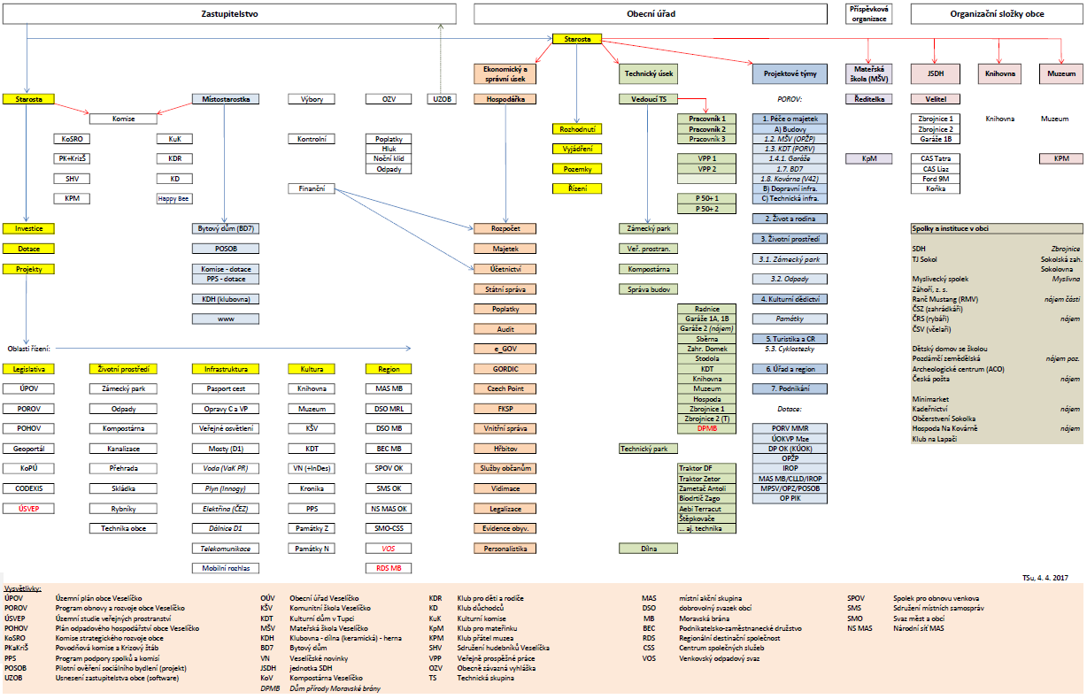

Příloha 2: Diagram návaznosti strategických dokumentů obce Veselíčko
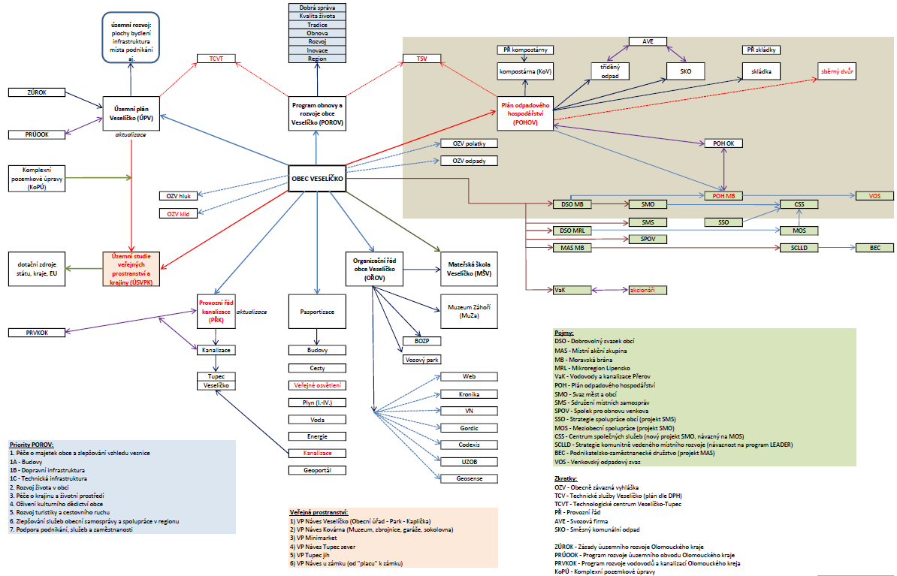

Příloha 3: Schéma rozvoje služeb a podnikání v obci Veselíčko
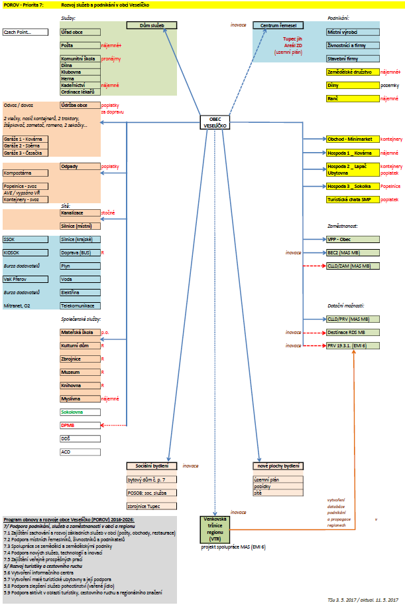

Seznam zkratek
AVE AVE komunální služby a.s. (svozová firma)
BD bytový dům
BEC Podnikatelsko-zaměstnanecké družstvo
CLLD Komunitně vedený místní rozvoj (nástroj financování MAS)
CSS Centrum společných služeb
ČOV čistírna odpadních vod
ČR Česká republika
ČSÚ Český statistický úřad
DDŠ dětský domov se školou
DPMB Dům přírody Moravské brány
DSO dobrovolný svazek obcí
FC fotbalový klub
IROP Integrovaný regionální operační program
JSDH jednotka SDH
KD Klub důchodců
KDH klubovna - dílna (keramická) - herna
KDR Klub pro děti a rodiče
KDT Kulturní dům v Tupci
KIDSOK Krajský integrovaný dopravní systém Olomouckého kraje
KoPÚ komplexní pozemkové úpravy
KoSRO Komise strategického rozvoje obce
KoV Kompostárna Veselíčko
KpM Klub pro mateřinku
KPM Klub přátel muzea
KŠV Komunitní škola Veselíčko
KuK Kulturní komise
MAS místní akční skupina
MB Moravská brána
MK Ministerstvo kultury
MMR Ministerstvo pro místní rozvoj
MPO Ministerstvo průmyslu a obchodu
MPSV Ministerstvo práce a sociálních věcí
MR mikroregion
MŠMT Ministerstvo školství, mládeže a tělovýchovy
MŠV Mateřská škola Veselíčko
MZe Ministerstvo zemědělství
NIL Národní inventarizace lesů
NP ŽP Národní program Životní prostředí
NPÚ Národní památkový ústav
NS MAS Národní síť MAS
OK Olomoucký kraj
OP CZ-PL Operační program Přeshraniční spolupráce ČR-Polsko
OP PIK Operační program Podnikání a inovace pro konkurenceschopnost
OP ZAM Operační program Zaměstnanost
OP ŽP Operační program Životní prostředí
ORP obec s rozšířenou působností
OÚV Obecní úřad Veselíčko
OZV obecně závazná vyhláška
PBP OK Podpora opatření pro zvýšení bezpečnosti provozu OK
PJSDH OK Program na podporu jednotek SDH OK
PKaKriŠ Povodňová komise a Krizový štáb
POHOV Plán odpadového hospodářství obce Veselíčko
POROV Program obnovy a rozvoje obce Veselíčko
PORV Program rozvoje venkova (dotační program MMR)
POSOB Pilotní ověření sociálního bydlení (projekt)
POV OK Program rozvoje venkova Olomouckého kraje
PPK OK Program podpory kultury OK
PPS Program podpory spolků a komisí
PPŽP OK Program na podporu aktivit v oblasti životního prostředí a zemědělství OK
PRÚOOK Program rozvoje územního obvodu Olomouckého kraje
PRVKOK Program rozvoje vodovodů a kanalizací Olomouckého kraje
PŘ provozní řád
PSO-PPK OK Dotační program pro sociální oblast - Podpora prevence kriminality OK
RDS regionální destinační společnost
SDH Sbor dobrovolných hasičů
SHV Sdružení hudebníků Veselíčka
SKO směsný komunální odpad
SLDB Sčítání lidu, domů a bytů
SMO ČR Svaz měst a obcí ČR
SMS ČR Sdružení místních samospráv ČR
SPOV Spolek pro obnovu venkova
SPÚ Státní pozemkový úřad
SZIF Státní zemědělský a intervenční fond
TCV Technické služby Veselíčko
TCVT Technologické centrum Veselíčko-Tupec
TJ tělovýchovná jednota
TS technická skupina
UAN území s archeologickými nálezy
ÚPOV Územní plán obce Veselíčko
ÚSES územní systém ekologické stability
ÚSVEP Územní studie veřejných prostranství
UZOB usnesení zastupitelstva obce (software)
VN Veselíčské novinky
VOS Venkovský odpadový svaz
VPP veřejně prospěšné práce
VTR Venkovská tržnice regionu
ZÚROK Zásady územního rozvoje Olomouckého kraje

